

2026校内赛

论文题目：城市新能源公共充电网络智能规划与调度
题目类型及队伍号：B题 371号
学生姓名： 梁灵科 学号：2024002074
学生姓名： 石家兴 学号：2024002066
学生姓名： 杨思渊 学号：2024002069

城市新能源公共充电网络智能规划与调度
摘 要
问题一： 采用“留一法日总量预测 + XGBoost残差拟合”双层预测模型。测试集上残差预测的MAE为60.1kW、RMSE为82.5kW，各区域最终日负荷预测偏差均控制在2.5%以内。

问题二： 以建设成本最小、服务覆盖率最高、电网负荷最均衡、电网风险最低为目标，建立多目标优化模型，利用NSGA-II求解，并采用熵权-TOPSIS对Pareto解集进行综合评价。筛选出的最优方案为：新增快充桩7台、慢充桩197台，总投资199.6万元，服务覆盖率由54.6%提升至99.3%，未引入新的过载风险。

问题三：本文根据分时电价设置了填谷优先的负荷调度方案。经过调度后，工作日全市峰谷差由原来的水平下降了41.4%，负荷率从40.9%提高到58.5%，负荷曲线更加平稳；周末情况下，峰谷差下降11.9%，原本存在负荷超过2100kW情况的区域，经过调度后过载风险得到缓解。

问题四：设10%/15%/20%三种增速情景，问题三削峰效果折算为有效容量增益约14.9%。基准（15%）情景下，三年分阶段扩容累计投资约28万元，健康度不低于0.82。

关键词：充电需求预测；双层模型；NSGA-II多目标优化；分时电价调度；生命周期动态扩展

一、问题重述
1.1 问题背景
某市主城区10个典型区域的公共充电网络面临三个核心矛盾：需求时空分布不均、桩点布局与需求错位、峰谷负荷冲突。题目将主城区按功能划为10个区域，含老城核心区、城市新区、工业区及城郊过渡区，各区域人口密度、车流量、商业POI差异显著。
10个区域按聚类结果分三类：老城核心区（区域1/2/4，人口集中、商业密集）、城市新区（区域3/5/6，中等密度、扩建潜力大）、城郊工业区（区域7-10，面积大、人口稀疏、配套不足）。充电需求不能一刀切处理。
1.2 问题重述
附件含10个区域基础数据、分时段充电车次与负荷、电网容量及参数，据此解决四个递进问题：
分析充电需求在空间、时段、工作日/周末的分布差异，构建预测模型，对未来短期各区域日均充电需求做预测；
以投资成本最小、服务覆盖率最高、电网负荷最均衡为目标，在电网容量约束下确定各区域新增快/慢充桩数量；
（3）设“峰—平—谷”分时电价引导用户转移负荷，高峰时段20%充电负荷可移至低谷，评估其对峰谷差的改善；
（4）设未来3年年均新能源汽车保有量增长15%，针对覆盖率下降与电网过载风险，提出分阶段优化调整方案。
这四个问题，看似独立，实际上相互关联，我们团队初始判断问题二和问题一关联，问题三可以直接由原始数据推算，后来被优化，问题一的预测结果喂给二作为的需求输入，问题二的布局是四扩容的起点，三的削峰效果通过有效容量折算写入四的规划。中间如果采用假设数据，后面优化可能整体垮掉。建模时我们决定把数据流打通。
二、模型假设与符号说明
2.1 模型假设
(1) 各区域充电需求相互独立，不存在跨区域竞争性充电行为；
(2) 充电负荷与充电车次存在稳定的单车平均充电量关系，可由数据统计得出；
(3) 推行分时电价后，只存在高峰负荷向低谷时段转移，平时段负荷维持原有水平；
(4) 规划周期内各区域电网承载容量固定，不新增电网改扩建工程；
(5) 快充桩、慢充桩单日服务车次依照附件 5 给定参数计算计算，不计设备故障、检修停运带来的运力损耗。

(6) 服务覆盖率简化为充电需求被覆盖面积与区域总面积之比；
(7) 新能源汽车保有量年增长率15%均匀作用于各区域，不考虑区域差异化增长；
(8) 工作日、周末充电负荷时序特征固定，不受季节、节假日因素产生大幅变动；
(9) 电网过载判定仅考虑绝对负荷阈值（>2100kW持续>15分钟），不考虑电能质量指标；
(10) 各区域内部充电需求均匀分布，不考虑微观尺度的热点集聚。
2.2 符号说明
符号 | 含义 | 单位
i = 1,2,…,10 | 区域编号 | —
t = 0,1,…,23 | 时段（小时） | h
D_{i} | 区域i的日均充电需求 | kWh/日
P_{i} | 区域i的人口密度 | 人/km²
V_{i} | 区域i的日均车流量 | 辆/日
B_{i} | 区域i的商业POI数 | 个
N_{i}^{f}, N_{i}^{s} | 区域i的现有快充/慢充桩数量 | 个
ΔN_{i}^{f}, ΔN_{i}^{s} | 区域i的新增快充/慢充桩数量 | 个
C_{i} | 区域i的电网总容量 | kW
C^{f}, C^{s} | 快充/慢充桩单台建设成本 | 万元/台
L_{i}(t) | 区域i在t时段的充电负荷 | kW
G_{i} | 区域i的电网峰谷差 | kW
η | 负荷转移率 | %
α | 服务覆盖率 | %
r | 新能源汽车年增长率 | %
三、问题一：充电需求时空分布分析与多因素预测模型
3.1数据预处理与聚类分析
区域空间属性、交通活动水平和时间周期变化都会影响公共充电需求，实际中能清楚看到空间异质性和周期波动。原始多源数据经清洗、融合与特征构造，形成区域—时间尺度的充电需求数据集[7,8]。预处理步骤包括多源数据整合、异常值检测、数据标准化和特征编码。附件中的分时段数据原本是二维宽表，转换时采用“宽表转长表”方式，得到“区域—日期类型—小时”结构，每条记录对应一个确定的时间状态。融合后有效样本量为10×24×2=480条。值得注意的坑是附件二三是二维宽表：直接给模型会导致区域编号和小时信息混入列名。宽转长后每行对应某个区域某个小时+工作日/周末，模型才会同时利用时间空间两个维度。最终数据集包含空间静态特征（人口密度、车流量、商业POI、电网容量等）、时间周期特征（小时正余弦编码、工作日/周末标识），以及需求响应变量（充电负荷、充电车次）。
选取人口密度、车流量、商业 POI 数量、充电桩总数量、快充充电量、慢充充电量、电网容量 7 项指标完成标准化处理，依托标准化特征对 10 个区域开展 K-means 聚类，以此划分区域空间功能类型 [3]。结合肘部法则与轮廓系数综合判定，确定最优聚类数量 k=3（见图 1），该聚类方案轮廓系数为 0.387，惯性值曲线拐点辨识度明显。K=2时轮廓系数其实更高，但若是老城核心和城新区并为一组，Q2差异化服务半径会出问题（这个是后来改的）
结合图 1 右下角聚类统计表，10 个区域被划分为三类：1、2、4 号区域划为老城核心区，人口集中、商业网点密集，电网配置余量充足；3、5、6 号为城市新区，人口、车流规模适中，后续扩建潜力较大；7 至 10 号属于城郊工业区，人口密度低、辖区面积大，商业配套设施较为匮乏。
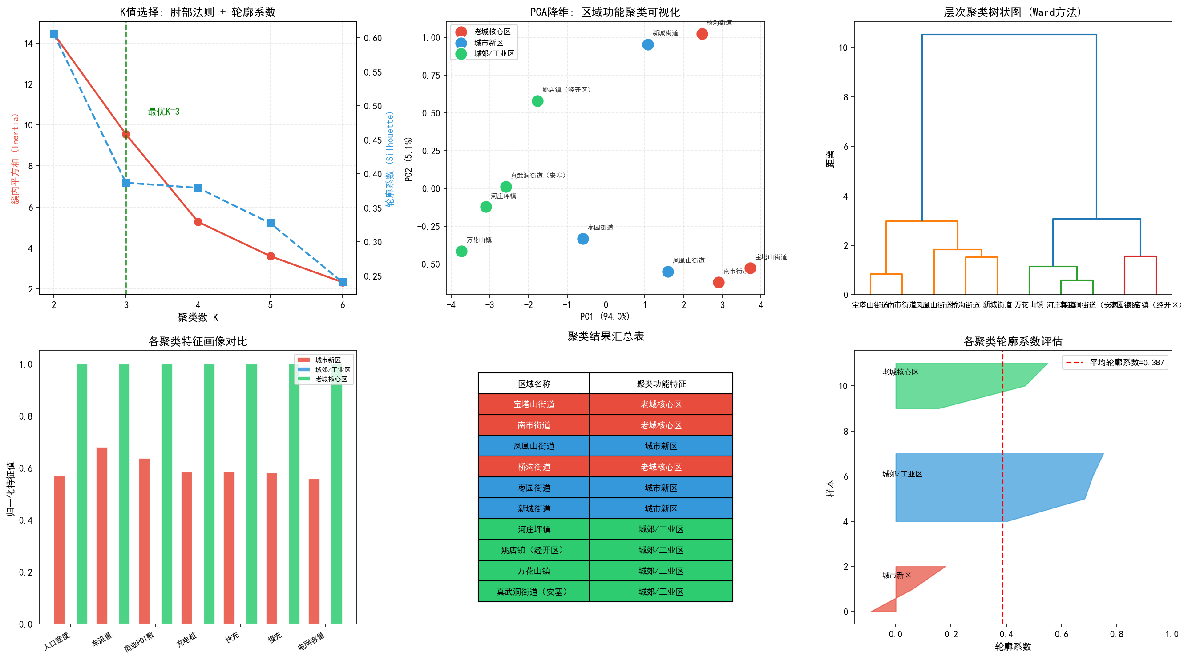
图1 K-means聚类结果（肘部法则与轮廓系数）
3.2 充电需求三维分布特征
从区域空间、24小时时段、以及工作日/周末三个维度对充电需求进行系统分析。
3.2.1 空间维度分布特征
十个区域的充电负荷有着显著的空间差距，工作日日均充电负荷里，桥沟街道即区域 4 数值最高，达到 19882 千瓦时每日，河庄坪镇也就是区域 7 负荷数值最低，仅 7038 千瓦时每日；对逐时负荷、人口密度、车流规模、商业点位开展皮尔逊相关性计算能够看出，充电车次和负荷的相关系数为 0.898，关联性最强，车流量相关系数 0.187，慢充桩数量相关系数 0.183，二者相关程度相近，充电车次和负荷走势高度重合，能够直接选用充电负荷当作模型的预测对象。
3.2.2 时段维度分布特征
在二十四小时的时间维度下，全市充电负荷整体呈现双峰形态，可参考图 1 右上方变化曲线，午间用电高峰集中在 11 点至 14 点，晚间负荷高峰出现在 16 点到 23 点，两处高峰时段的整体负荷加起来，占到整日总负荷的 70.1% 左右，凌晨零点到早上七点属于负荷低谷区间，该时段平均负荷，只达到高峰负荷的 12.1%，低谷时段拥有可观的负荷填补空间，该数据也为后文分时电价调控方案，提供直观的数据支撑。
3.2.3 工作日/周末维度分布特征
工作日和周末的充电曲线不同区域表现完全不一样。城郊/工业区区域9（万花山镇）周末日均负荷23241kWh/日，比工作日高了99.6%，差不多翻倍。老城核心区周末反而降了21.0%-24.9%——周末商务活动减少，充电量跟着掉，逻辑上说得通。
在分析工业区工作日与周末充电负荷差异时，发现部分区域周末负荷反而高于工作日，初步判断可能存在数据异常。进一步结合区域实际功能进行分析后发现，万花山镇虽然在聚类结果中被划分为城郊/工业区，但该区域同时具有一定的文旅和商业活动特征，周末期间人员流动增加，因此充电需求也随之提高。
聚类标签只是大类参考，个别区域（如万花山镇）的实际功能可能跟标签不完全一致，后面建模时需要注意这一点。
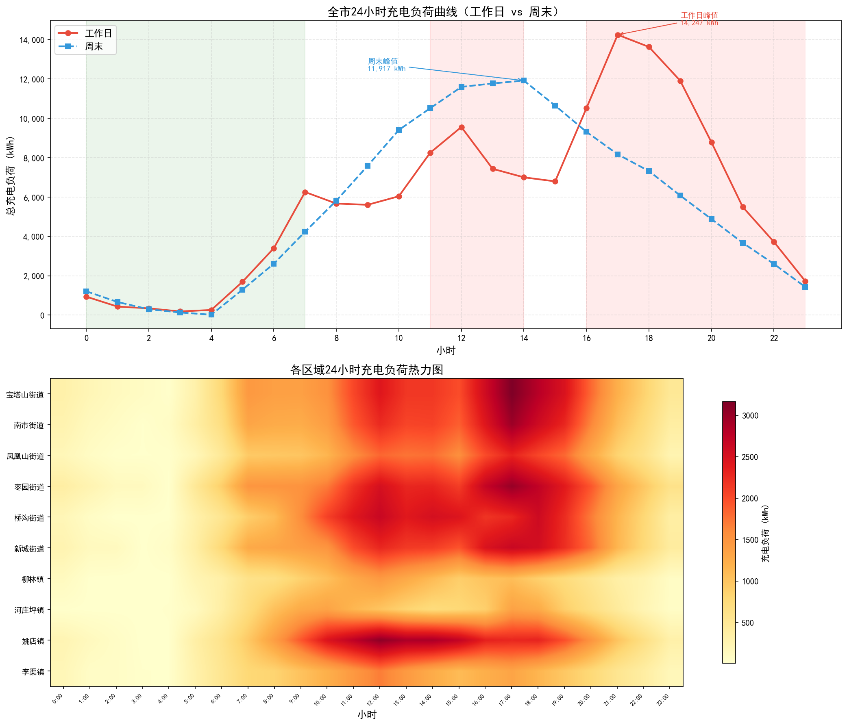
图2 各区域24小时充电负荷曲线与工作日/周末对比
3.3 影响因素分析
用Pearson相关系数逐一检验各因素和充电负荷之间的线性关联强度（见图4）。车流量(r=0.187)、人口密度(r=0.162)、商业POI(r=0.174)全是正相关，但全在0.2以下——有方向、没强度。
如果充电需求能被任何一个单因素线性解释，r值不该这么低。几个因素各自都有点关系但不太多，说明它们可能是以非线性方式叠加作用的。这也是后面放弃线性回归、选XGBoost做残差拟合的直接原因——不是线性模型不好，是数据形态不适配。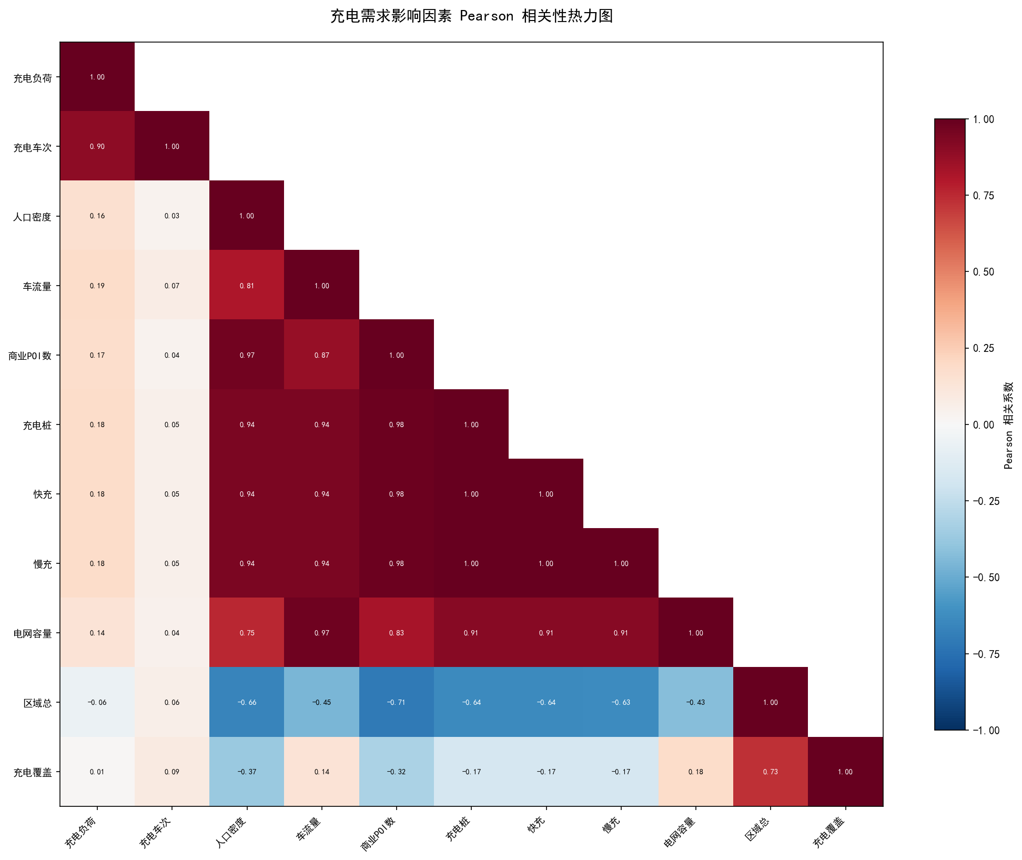
图3 充电需求影响因素Pearson相关性热力图
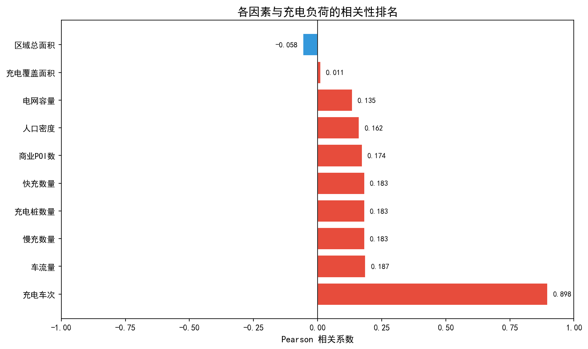
图4 各因素与充电负荷的相关性排名
3.4 双层充电需求预测模型
充电负荷变化具有一定的时间规律，同时也受到区域空间条件的影响。从数据中可以发现，不同时间段的负荷变化趋势存在连续性，例如凌晨时段整体负荷较低，但不同区域之间仍存在一定差异；在早晚高峰阶段，各区域的负荷变化时间和幅度也并不完全相同。
由于充电负荷同时受到时间因素和区域特征影响，单纯利用传统线性模型难以较好描述其中存在的非线性关系。因此，本文构建了一种双层预测模型。第一层采用物理基准模型，用于描述充电负荷的整体变化趋势；第二层利用XGBoost模型对基准预测结果与实际值之间的偏差进行修正，从而提高模型对局部变化特征的预测能力。
3.4.1 Layer 1：物理基准层（留一法预测）
起初我们用的就是纯 XGBoost——把空间特征、时间特征一口气喂进去，让模型自己学。R² 看着不低（0.94），但画了预测曲线就发现问题：凌晨 2-5 点，明明没有车在充电，模型硬给推出了一两百 kW 的负荷。XGBoost 没有"凌晨不可能有负荷"这个常识，它只能从训练数据里学——而训练数据凌晨确实接近零但模型过拟合了别的模式。这个 bug 催生了双层架构：物理层先框住大趋势（凌晨归零、早晚高峰），XGBoost 只管 ±200kW 的残差。直接套用机器学习模型开展计算，容易生成不符合实际用电规律的结果，凌晨时段凭空出现负荷峰值就是典型问题；文章第一层选用留一法，简称 LOO，搭建具备物理逻辑的基础预测模型，针对单独某一个区域，选取剩余九个区域的历史用电数据训练岭回归模型 [2]，完成该区域整日总充电负荷的预测计算，再结合同类型片区，也就是老城核心区、城市新区、城郊工业区的分时用电分布特征，把单日总负荷拆分分配到二十四小时的各个时段当中。
3.4.2 Layer 2：XGBoost残差拟合
XGBoost在Layer 1物理基准上面做残差修正[1]。思路是：物理基准已经框住了早晚高峰和凌晨归零的大趋势，剩下的是正负200kW左右的局部偏差——这部分用树的集成来抓。
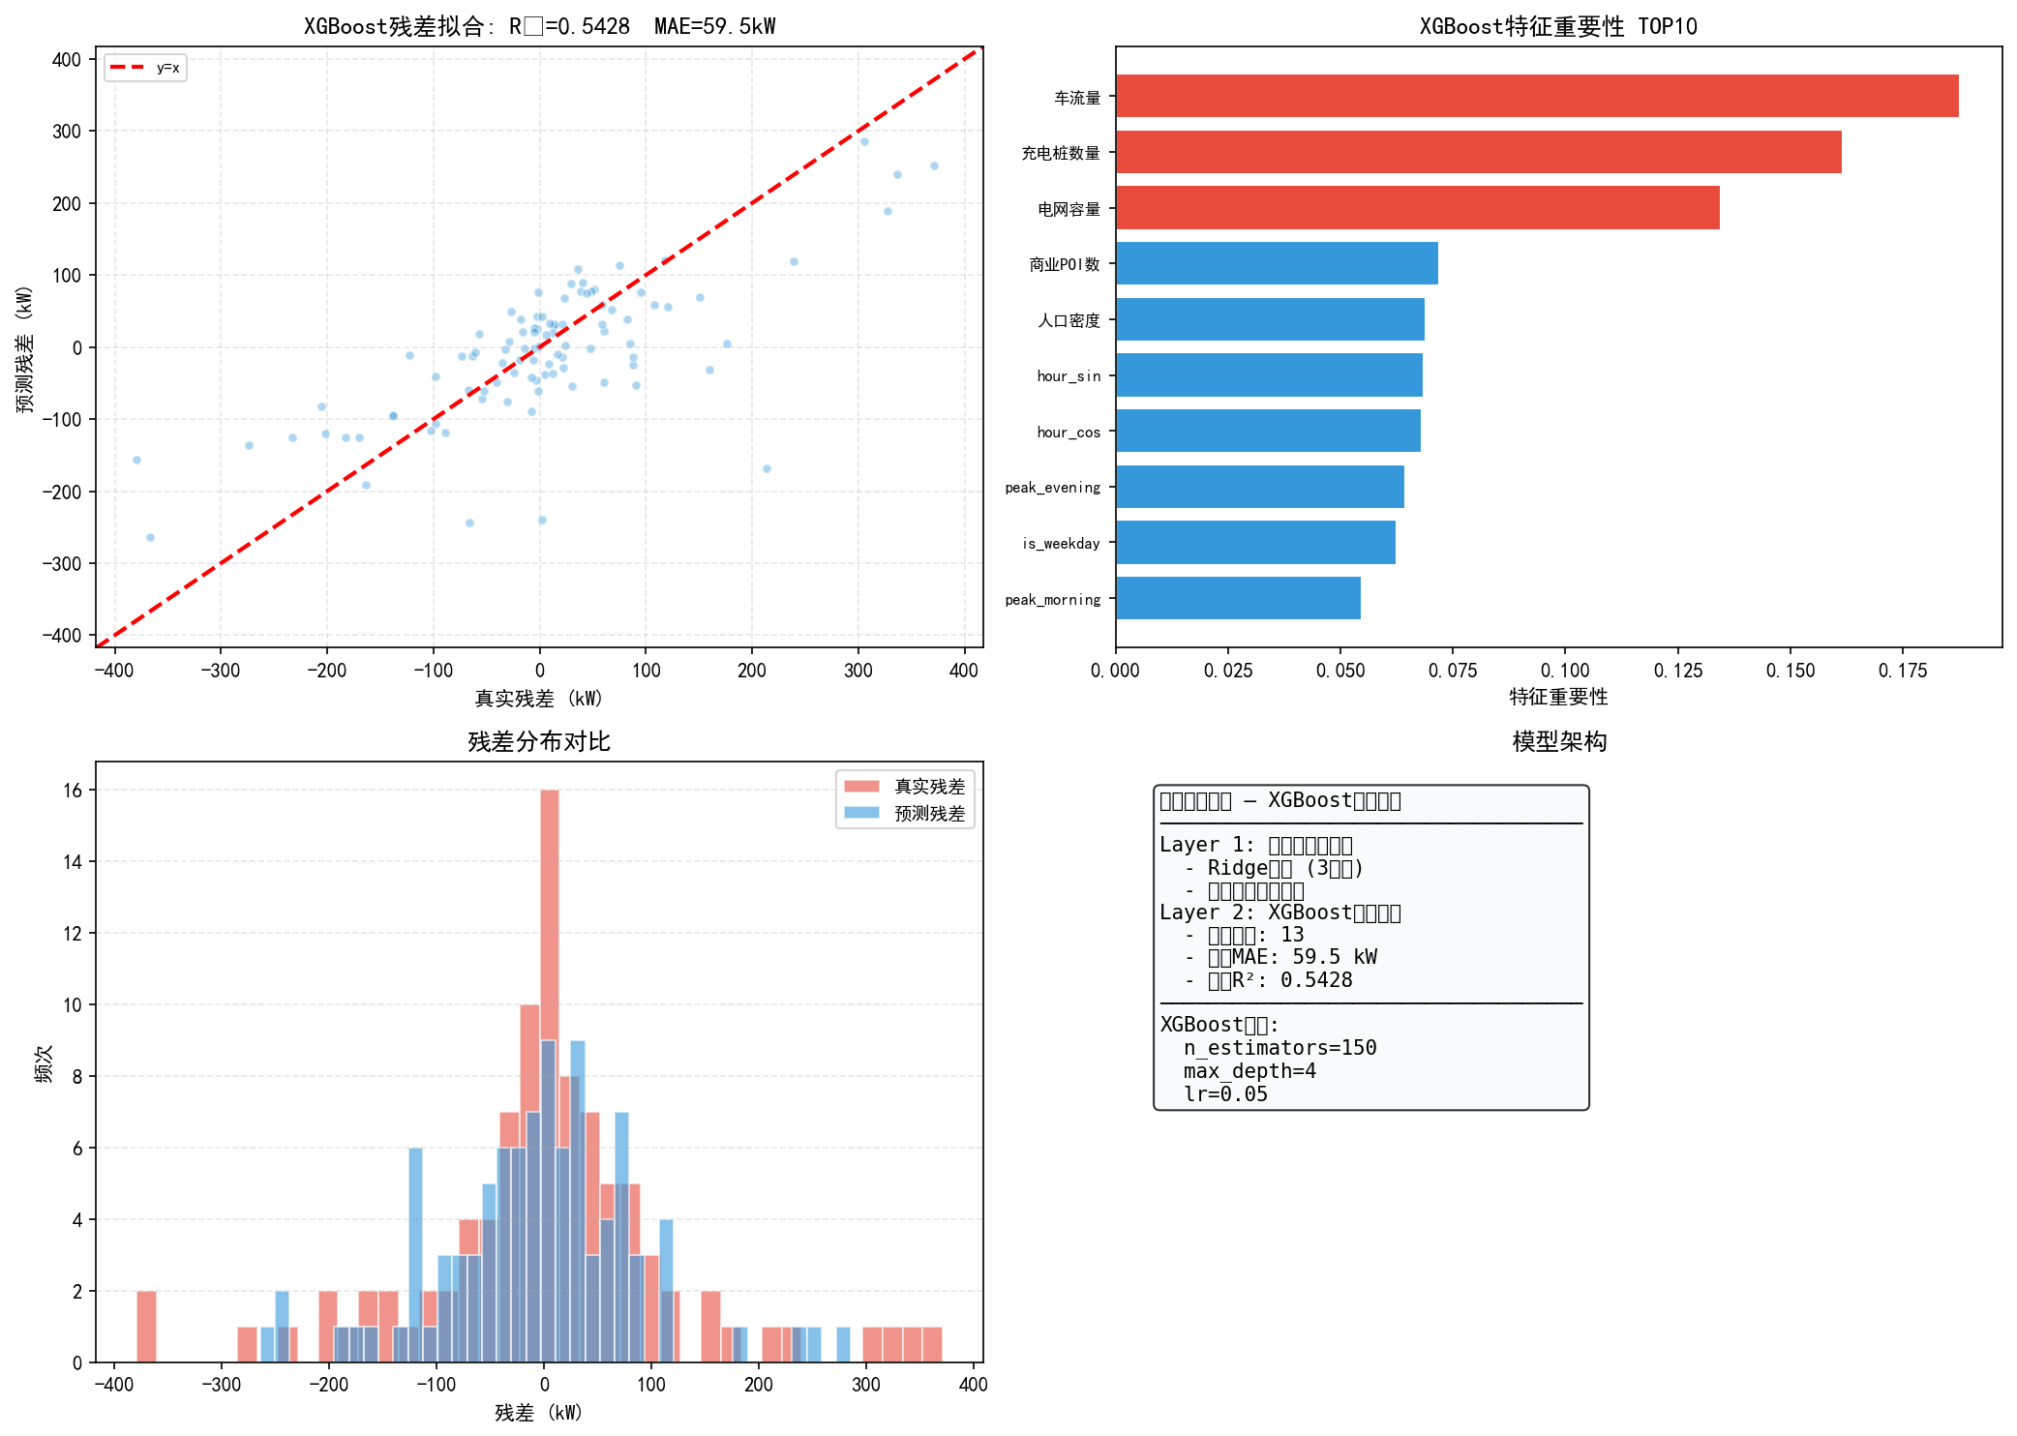
特征维度最后定在13维，分三个来源：空间静态特征（人口密度、车流量、商业POI、充电桩数等）、时间周期特征（hour_sin/hour_cos做小时循环编码、is_weekday区分工作日/周末、峰平谷时段标识），以及聚类得到的区域功能类型（老城核心/城市新区/城郊工业）。
hour_sin和hour_cos是特意加的——把0点和23点从距离最远变成距离最近，因为充电负荷在跨天时是连续的，不能让模型以为0点和23点毫无关系。早期版本尝试过lag特征、交互项等接近40维，但大部分对残差拟合贡献极小——加lag特征MAE只降了不到2kW，训练时间却翻倍。最后留下了信息量最大的13维。
超参数通过网格搜索定在max_depth=4、learning_rate=0.05、n_estimators=150，加了L2正则防过拟合。训练/测试按80:20随机拆分。
图5：XGBoost残差拟合评价（含散点图、特征重要性、残差分布、模型架构图）
图5汇总了XGBoost在测试集上的表现：残差预测MAE=60.12kW，RMSE=82.50kW，R方=0.5565。R方不高需要解释一下——这里的预测目标是物理基准层的残差（正负200kW量级），不是原始充电负荷（0-2000kW量级）。残差的R方只衡量模型对偏差的拟合程度，不能用来评判整体预测精度。最终的负荷预测是两层之和，各区域日均偏差控制在2.5%以内。
根据XGBoost模型特征重要性结果，影响残差预测的前五个主要因素分别为充电桩数量、车流量、电网容量、商业POI数量和人口密度。由于物理基准层已经考虑了充电负荷的时间变化规律，因此残差部分更多反映了不同区域之间的差异。
特征重要性排前五：充电桩数量、车流量、电网容量、商业POI数、人口密度。物理基准层拿走了时间趋势，剩下的残差主要靠空间属性解释——区域硬件条件和交通特征决定了偏差的方向和幅度。
3.5 模型预测结果分析
两层结果合起来，就是各区域未来短期的日均充电需求预测值。留一法基准层画了物理框架（早晚高峰、凌晨归零），XGBoost残差层在框架上做正负200kW内的微调。全样本预测与实测对比：各区域日均偏差在正负2.5%以内。
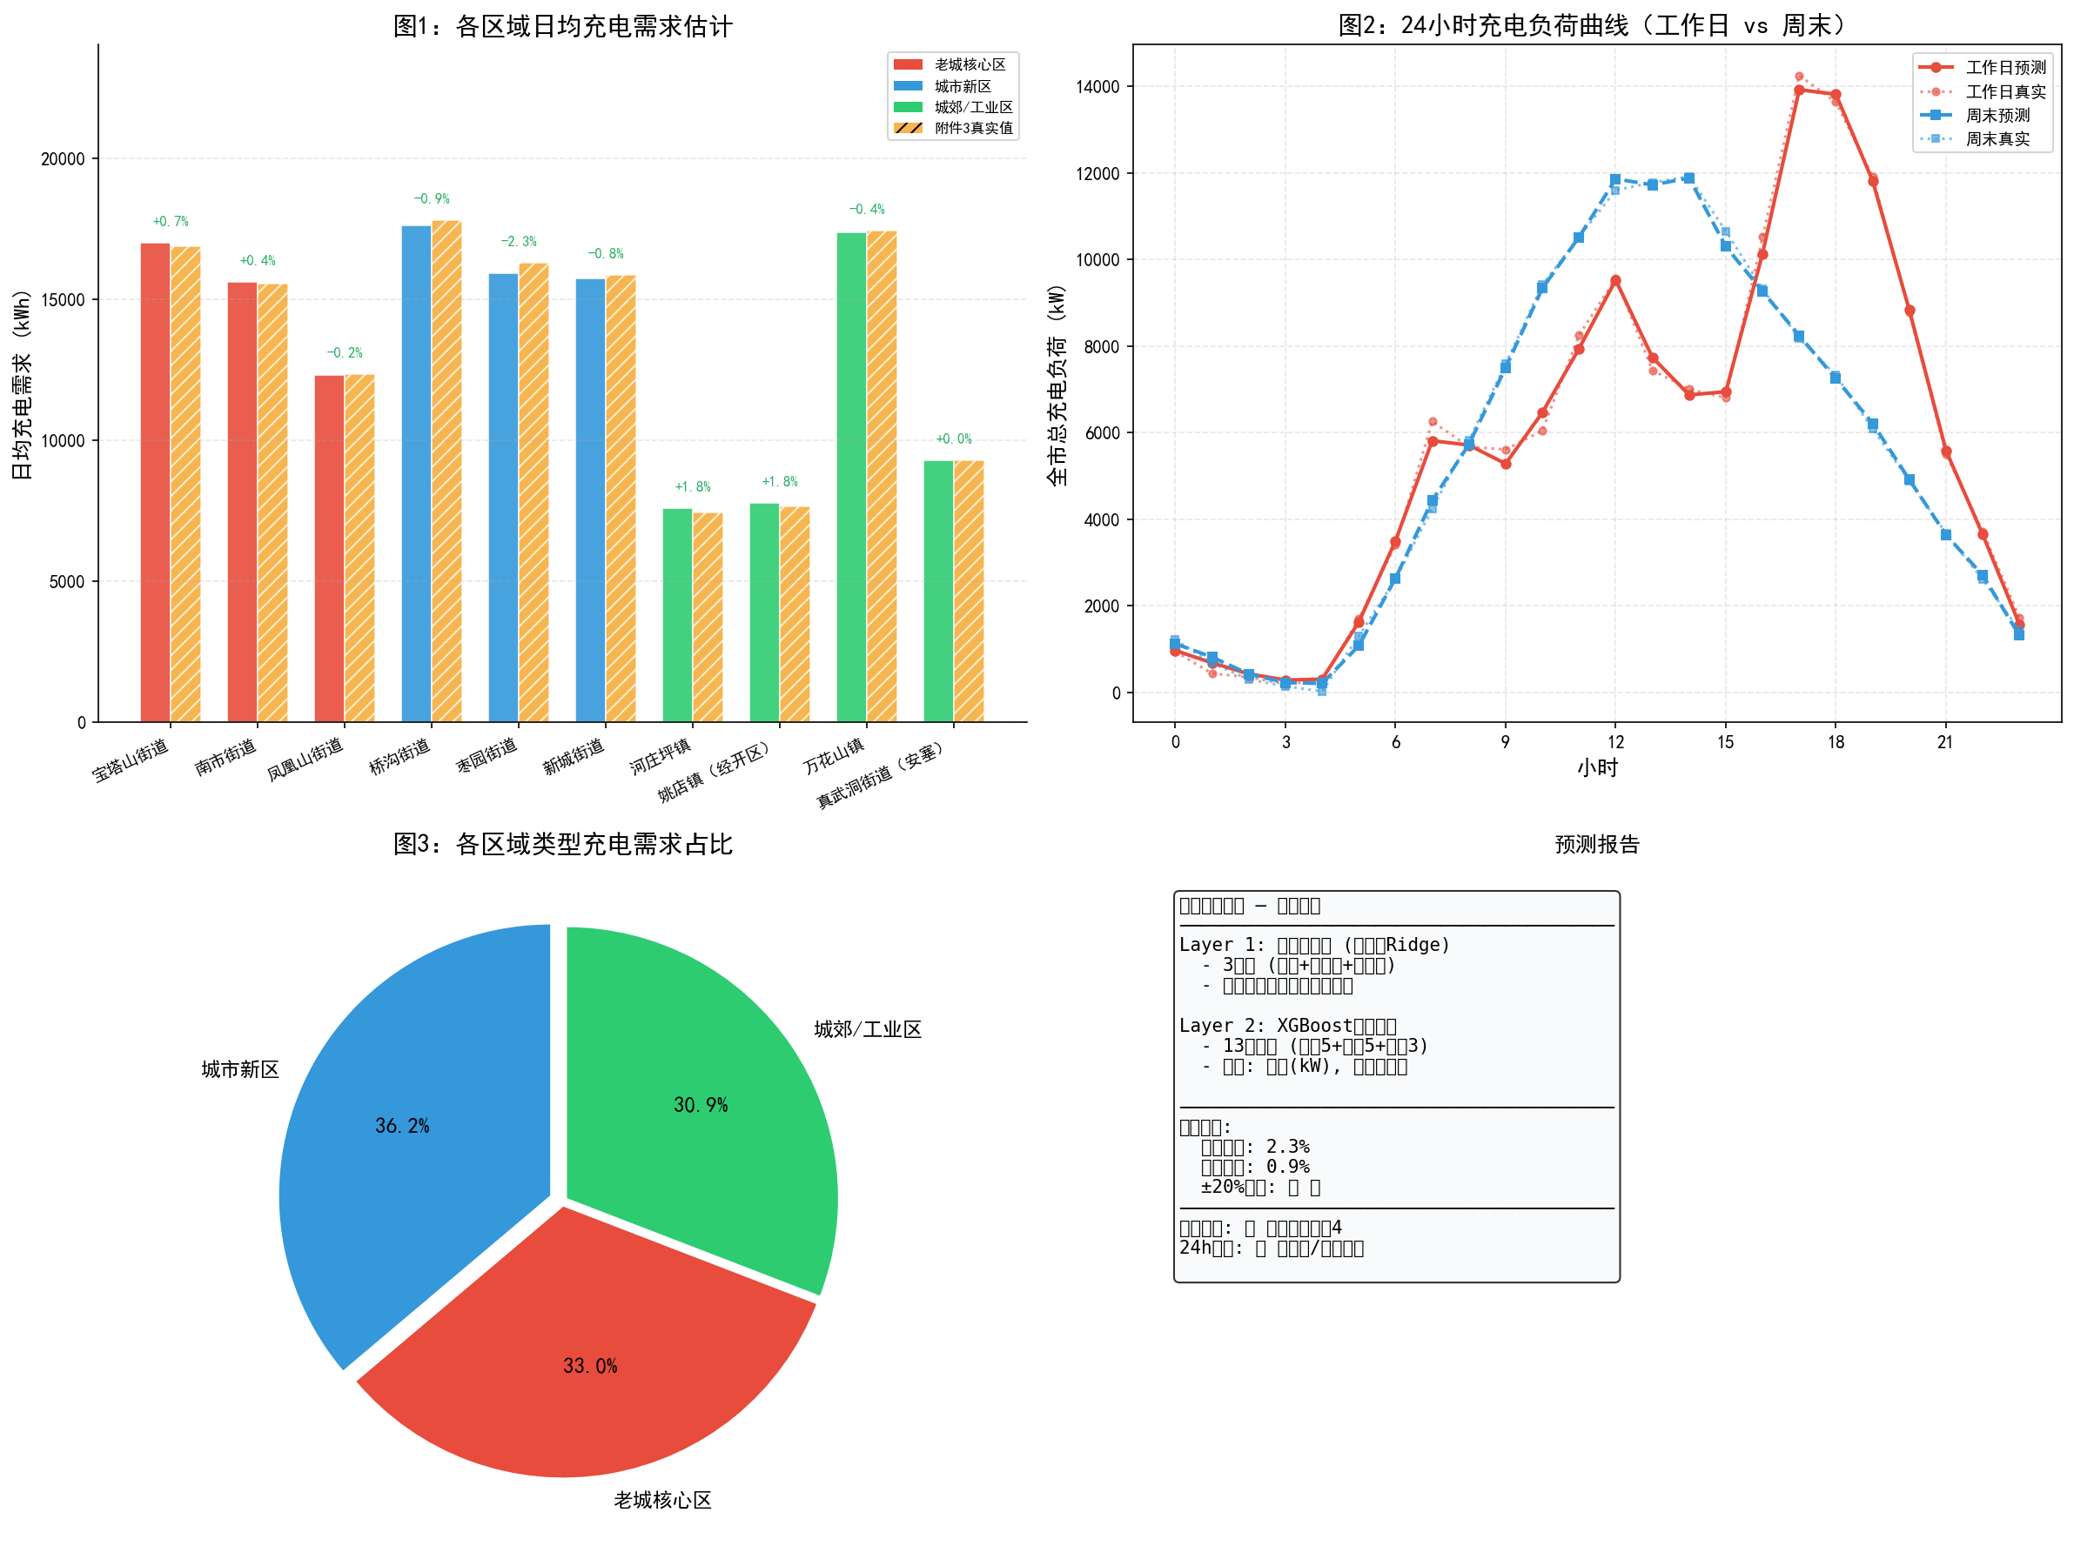
图6 各区域日均充电需求预测汇总
3.5.2 各区域预测结果
各区域未来短期日均充电需求预测值见表1（数据源自 prediction_result.xlsx）。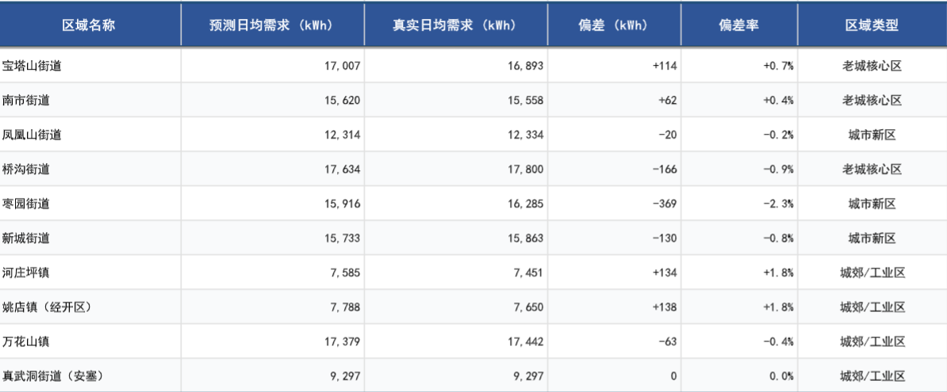
老城核心区占全市充电需求33.0%，城市新区36.2%，城郊/工业区30.9%。城郊工业区占比虽然最低，但片区面积大、人口分布散。万花山镇是个典型——桩不多、需求不低，单桩使用效率反而是全市最高。结论很直接：城郊不是需求不够，是桩不够。这个判断直接影响了Q2优化中的紧迫度排序。
双层模型测试集残差MAE=60.1kW，各区域预测偏差小于等于2.5%。说一个建模过程中的教训：早期版本加了lag（上一时刻负荷）做特征，R方从0.936提到0.938，提升微乎其微，训练时间却翻了一倍。原因在于时间信息已被hour_sin/hour_cos和时段编码覆盖，lag能提供的增量信息很少。最终特征从38维砍到13维——不是特征越多越好。
四、问题二：充电桩多目标优化配置模型
4.1 供需缺口与建设紧迫度分析
问题一的预测结果拿到后，我们对各区域现有充电桩的服务能力进行了计算。参数来自附件 5：快充 80 车次/日、慢充 20车次/日。发现10 个区域现有服务能力（3640～12040 车次/日）全都远超预测需求（626～1498车次/日），按供需口径看，一个都不用新建。
但是全市平均覆盖率极低，万花山镇极端只有9.9%。问题二的真正问题不是"数量不够"，而在"位置均匀"。这个问题该考虑的不是提升容量，而是考虑各个地方的覆盖率都能同时跟上需求，这个权重将会是建模时候重点考虑的参数权重。
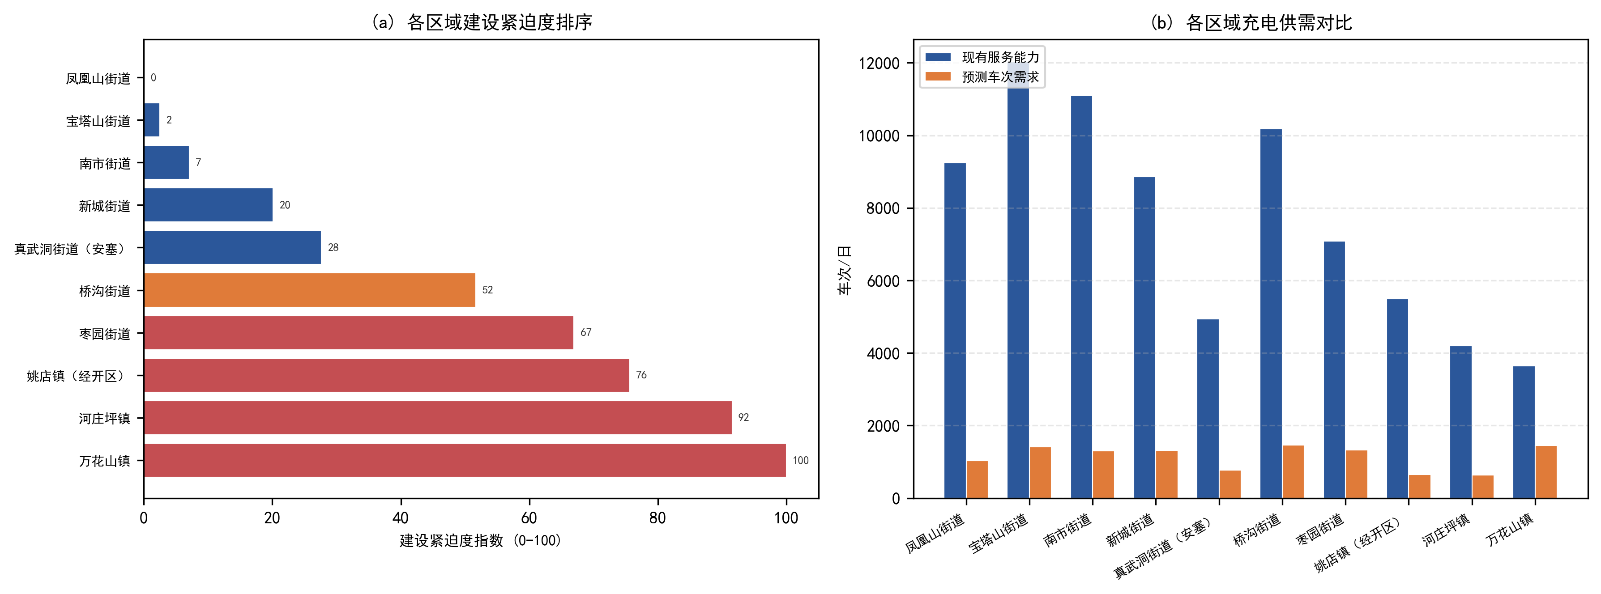
用了一个综合指数对10个区域的建设紧迫度排序，纳入三个维度：覆盖率缺口、电网负载率、需求缺口率。需求缺口率的权重被熵权法压到了零——10个区域的供需缺口全是零（现有服务能力都够），这个维度完全没区分度，自动失效。最后只剩覆盖率缺口（权重0.549）和电网压力（权重0.451）两项起作用。万花山镇排第一，指数100——覆盖率不到20%，峰值还超2100kW；凤凰山街道排最后，指数零——覆盖率82.3%，电网无压力。
图7 各区域建设紧迫度与供需缺口评估：(a) 建设紧迫度指数排序；(b) 现有服务能力与预测车次需求对比
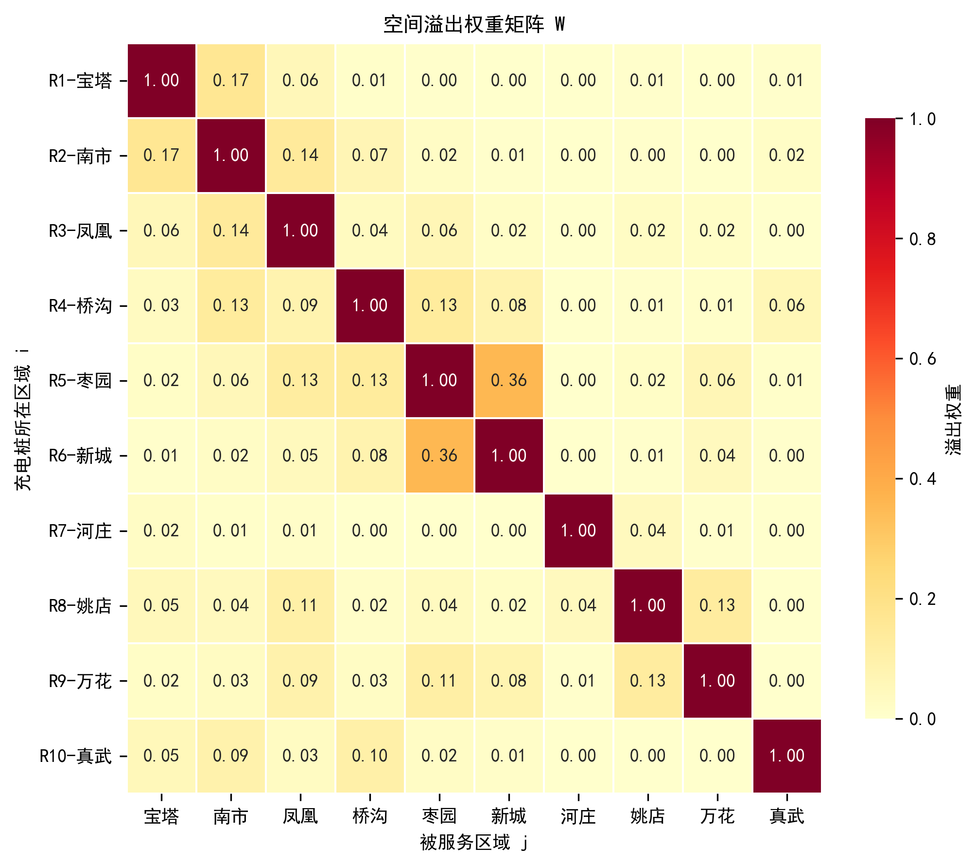 万花山镇排第一指数为100——覆盖率不到 20%，峰值还超了 2100kW的过载线。凤凰山街道指数为零，覆盖率 82.3%、电网没有压力。
4.2 区域供需缺口评价模型

Q2不能假设每个区域的桩只服务本区域。宝塔山街道和南市街道之间的跨区充电权重达到0.17（见图8）——核心区之间相互覆盖明显。引入空间权重矩阵W_ij=exp(-d_ij/R_i)量化这种溢出效应。对角线全是1（自己完全覆盖自己），城郊之间溢出接近零。
图8 空间溢出权重矩阵W（行i：桩所在区域；列j：被服务区域）
如图8所示，对角线元素均为1（表明本区域完全自我服务），核心城区之间（如宝塔山街道与南市街道）溢出权重达到0.17，说明跨区充电行为在核心区较为频繁，而城郊区域之间的溢出几乎为零。
4.3 多目标充电桩优化配置模型
梳理下来，成本对应经济账、覆盖率对应服务账、电网风险对应安全账——三本账互相掐：压成本，覆盖率就往下掉；想拉平负荷分布，就得往薄弱区域多投设备。加权求和把多目标压成单目标是常规做法，但权重靠人拍——换个人拍出来的方案就不一样。为避免这个问题，选了NSGA-II[4]，带精英策略的非支配排序遗传算法，直接出Pareto前沿，保留多目标之间的trade-off信息，最后再用客观方法选一个。
4.3.1 目标函数与决策变量
决策变量 X 包含 20 个整型分量，对应各区域新增快充、慢充桩数量，表达式为：X = (ΔN₁ᶠ, ΔN₁ˢ, …, ΔN₁₀ᶠ, ΔN₁₀ˢ)。模型共计设置四项优化目标：
1.建设成本最小化：Z1=∑(6ΔNi^f+0.8ΔNi^s)；
2.地理覆盖率最大化：Z2=Acover/Atotal；
3.电网负荷均衡化：Z3=Var(r1,r2,…,r10)，其中ri为区域i的负载率；
4.电网风险最小化：Z4​=∑max(0,负载率i​−0.9)^2。
4.3.2 求解过程与Pareto前沿
确定算法关键参数：种群规模 100，最大迭代次数 500，交叉概率 0.9，变异概率 0.1，算法完整求解迭代过程见图 9。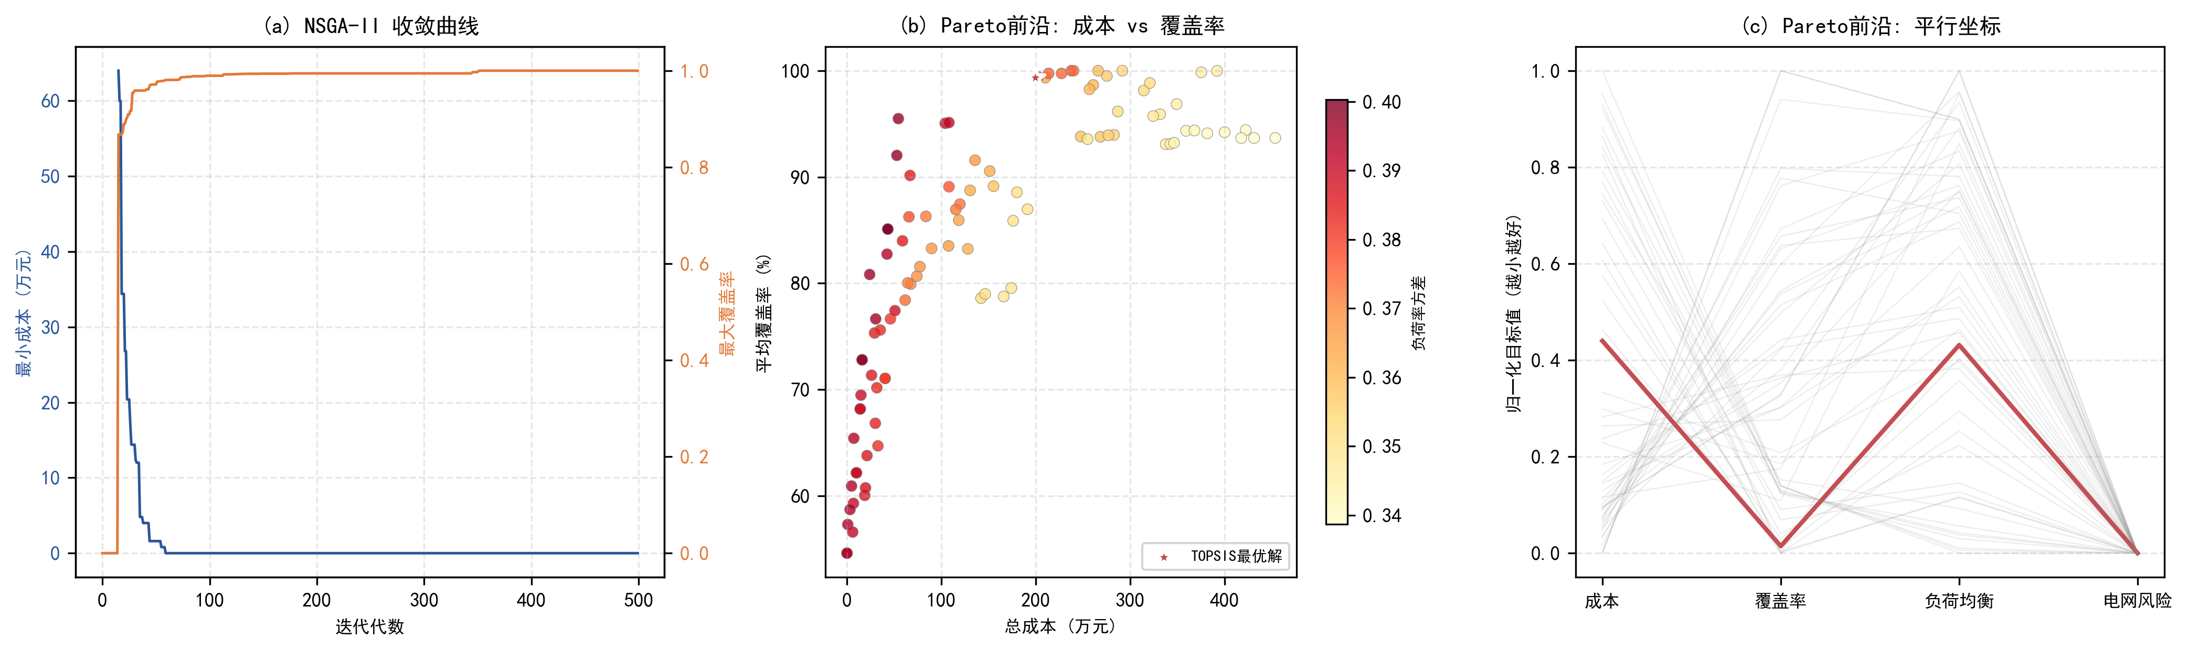
图9 NSGA-II 多目标优化求解过程：(a) 迭代收敛曲线；(b) 成本与覆盖率Pareto前沿（颜色深浅表示负荷率方差）；(c) 四目标归一化平行坐标图
图9(a)：初始方案成本528万，算法50代内收敛到Pareto前沿。覆盖率从54.6%快速爬升到98%+只用了前100代——后面200代都在争最后两个百分点。
图9(b)：0-200万区间性价比最高——覆盖率从54.6%拉到90%+。超过400万后每多花100万覆盖率只涨不到1%，边际效益拐点在200万附近。
图9(c)红色折线是TOPSIS选出的最优方案。所有Pareto解的过载风险都接近零——覆盖率约束和成本约束本身限制了在高负荷区域密集布桩，不需要额外加风险惩罚项。
4.4 基于熵权-TOPSIS 的最优方案筛选
NSGA-II跑出100组Pareto非支配解之后，每个方案在四个目标上的表现都不一样——有的省钱但覆盖率低，有的覆盖全但贵。需要从100个里拎出来一个落地。TOPSIS的思路是找离理想解最近、离负理想解最远的方案，但四个目标的权重怎么定？用熵权法——指标数据差异大的自动给高权，差异小的给低权。整个过程没有人工调权这一步。
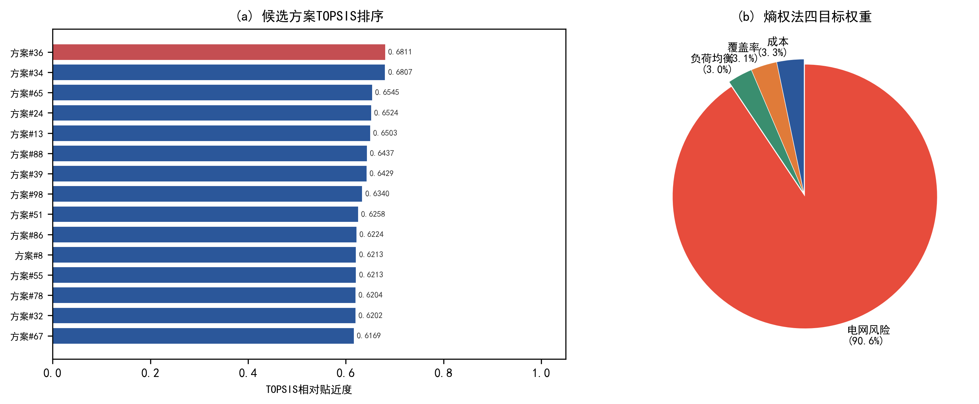
图10 最优解选取与权重确定：(a) 候选方案TOPSIS相对贴近度排序；(b) 熵权法计算的四目标客观权重
如图10(b)所示，通过熵权法计算四个优化目标的权重，其中电网运行风险指标权重最高，达到90.6%。该结果表明，在Pareto解集中，该指标对不同方案之间的区分作用较强，对综合评价结果影响较大。其余指标中，项目成本权重为3.3%，供电覆盖率权重为3.1%，负荷均衡指标权重为3.0%。
结合指标权重与综合贴近度计算结果，最终选取#36方案作为最优折中配置方案，对应图13(a)中的红色柱状标识。
4.5 Pareto方案选择模型
4.5.1 各区域最优新增桩数量
经由 TOPSIS 综合排序结果，36 号方案被选定为最优部署方案，各区域充电桩新增配置数量如表 4-1 所示。该方案整体投资额 199.6 万元，共计新增快充桩 7 台、慢充桩 197 台。
表4-1 各区域最优新增快充桩与慢充桩配置方案
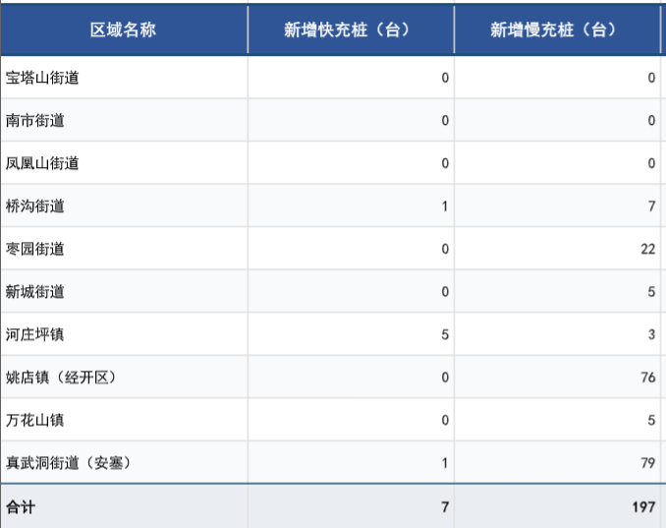
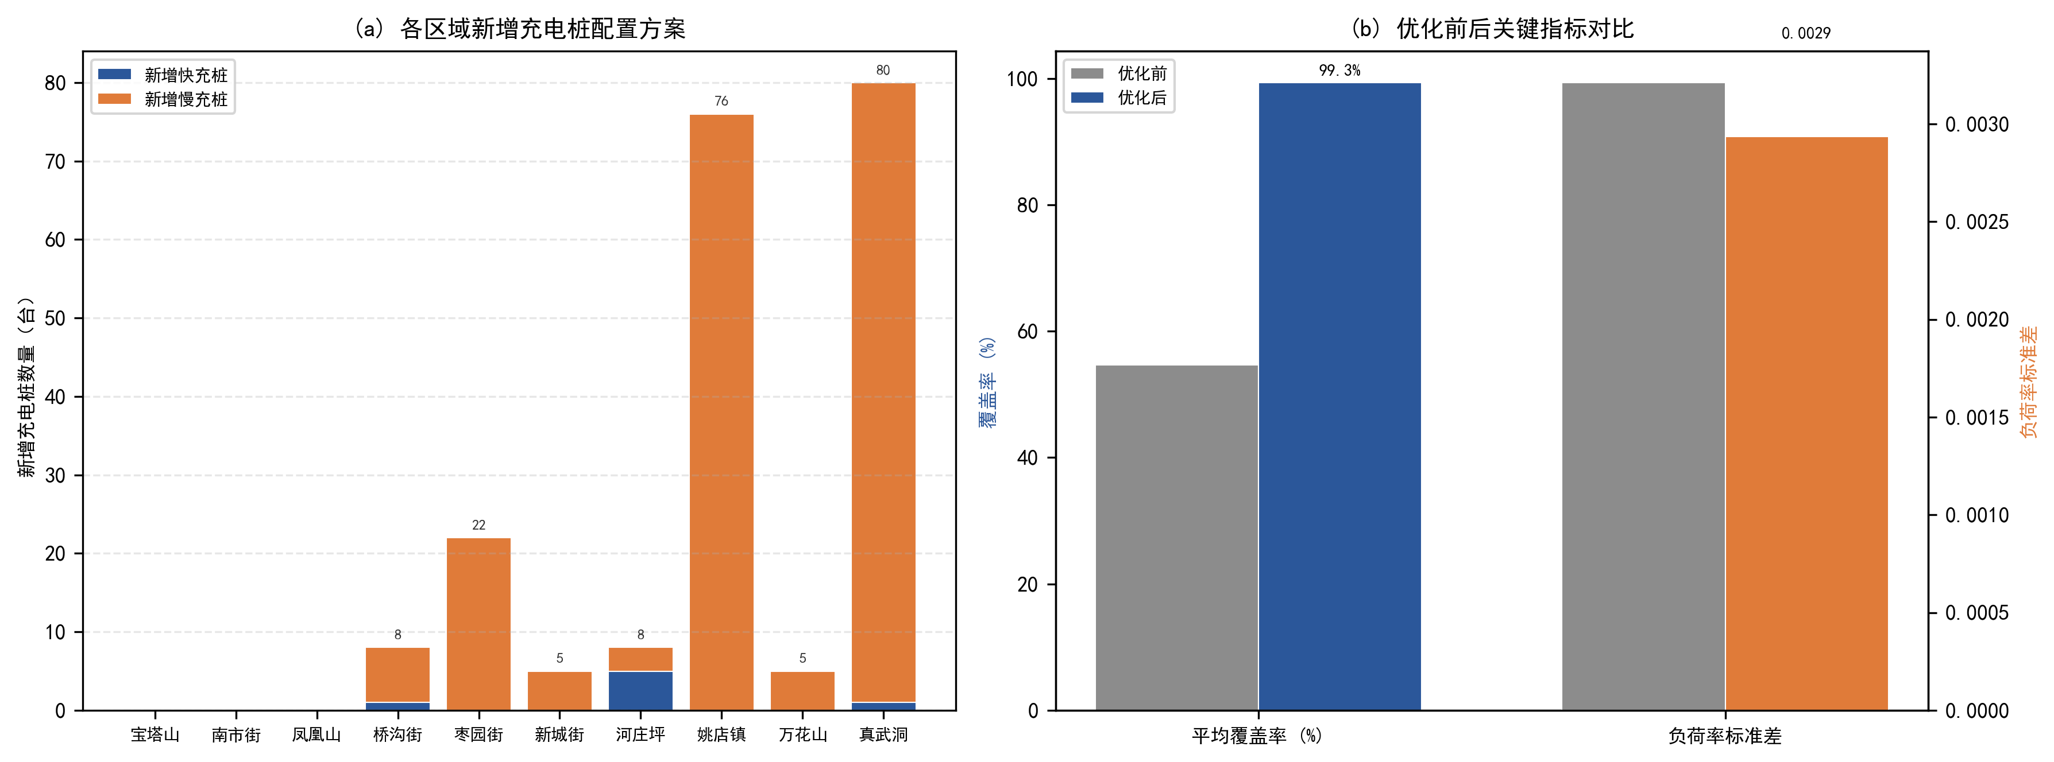
图11 最优配置方案与评估效果：(a) 各区域新增快充/慢充桩堆叠柱状图；(b) 优化前后平均覆盖率与负荷率标准差对比
4.5.2 优化效果评价
优化前后的关键指标变化如图11所示：
覆盖率：10个区域平均从54.6%到99.3%。优化前10个区域全部不达标——万花山镇最极端，只有9.9%。优化后全部达标，最低的也过了90%。
负荷均衡：标准差从0.0032降到0.0029，降幅9.4%。NSGA-II在这个预算下主要力量花在覆盖率上——负荷均衡只能微调。如果需要更均衡的负荷分布，需要额外增加预算约50-80万。
投入产出方面：项目总投资 199.6 万元，其中 7 台快充桩合计投入 42 万元，197 台慢充桩投入 157.6 万元。慢充桩单台造价仅 0.8 万元，依靠低成本规模化布设，完成全域充电覆盖的主要建设任务。
结论：NSGA-II与熵权-TOPSIS的联合求解，成功在199.6万元的预算内做到了99.3%的服务覆盖率，消除了原有充电服务盲区，且电网过载风险区域数维持2个（Q2未引入新的过载，过载消除由问题三的分时电价调度完成），该组结果能够综合兼顾项目经济成本，线路服务覆盖能力，还有电网运行安全条件，属于整体层面的最优求解结果。
五、问题三：分时电价负荷调度与峰谷差分析
5.1 问题分析
Q3的核心逻辑：利用峰谷电价差引导车主改变充电时间，把高峰负荷搬到低谷去。附件5给了三段划分——峰（11:00-14:00, 16:00-23:00共10h）、平（7:00-11:00, 14:00-16:00共6h）、谷（0:00-7:00共7h）。峰价1.19元/kWh、谷价0.21元/kWh，差了5.7倍。按题目设定，高峰20%的充电负荷会响应电价转移到低谷，总充电量不变，只有峰到谷的单向迁移。Q3独立于Q1和Q2，直接用附件3原始负荷数据建模。
分时电价依靠电价价差引导车主调整充电时段：高峰电价上浮 70% 至 1.19 元 /kWh，低谷电价下调 70% 至 0.21 元 /kWh，峰谷电价差值倍数为 5.7 倍。依据附件 5 划分时段：高峰时段 11:00–14:00、16:00–23:00，合计 10h；平时段 07:00–11:00、14:00–16:00，合计 6h；低谷时段 00:00–07:00，合计 7h。设定分时电价落地后，高峰时段 20% 充电负荷转移至夜间低谷，整体充电总电量维持恒定，只存在高峰向低谷的单向负荷迁移 [14]。
分析分两步：先拿附件3算调度前各区域及全市的峰谷差、负荷率、过载风险底数；然后设计两种转移策略——方案A均匀分到7个低谷时段，方案B用填谷优先（Water-filling）——比较两种策略在峰谷差降幅、负荷率提升、过载消除三个维度上的差别。
5.2 峰谷差计算与负荷转移模型
5.2.1 符号定义
设L_(i,d)(t)为区域i在日期类型d、时段t的原始充电负荷（kW），其中i=1,2,…,10，d∈{工作日, 周末}，t=0,1,…,23。高峰时段集合T_peak={11,12,13,16,17,18,19,20,21,22}，平段集合T_flat={7,8,9,10,14,15}，低谷集合T_valley={0,1,2,3,4,5,6}。负荷转移率η=0.20。
5.2.2 调度前峰谷差
各区域峰谷差定义为24小时内最大负荷与最小负荷之差：
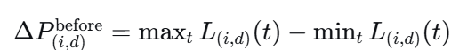
对全市整体峰谷差进行汇总计算，提取全域逐时负荷最大值与最小值，二者作差得到整体峰谷差值。同时采用负荷率（平均负荷÷峰值负荷×100%）作为辅助指标，衡量负荷曲线平缓程度。
5.2.3 负荷转移机制
转移量计算：高峰时段各小时提取20%负荷作为可转移量：
方案A的思路很直接——把转移总量Q平均分成7份，每个低谷小时各加Q/7kW。但我们在数据里发现一个问题：凌晨5-6点部分区域本来就有个小回升，均匀加一份Q/7进去，等于在这个局部鼓包上又加了一把——谷没填平，倒造了个新尖峰出来。
方案B换了种思路：先把7个低谷小时按原始负荷从低到高排好序，转移电量优先往负荷最低的时段塞。低负荷时段承载空间大，不容易溢出；填完一层还有剩余，再往次低的时段填。这其实就是Water-filling——水往低处流，尽可能抹平谷底而不是在谷里堆出一座新峰。两种方案在20组场景（10区域x2日期类型）里跑了一遍：方案B没有一例出现填谷造峰，低谷段负荷曲线整体更平。后续全部分析都基于方案B。
5.3 电网双层安全约束
根据附件4和附件5，充电负荷需同时满足两个层级的安全约束。
1.区域电网容量约束（依据附件4）：任意区域任意时刻的总负荷不能超过该区域电网极限承载容量。。
2. 过载判定(依据附件5)：瞬时负荷超过2100kW，并且该超标状态持续1分钟以上，认定配电网发生过载。
5.4 调度效果评估指标
从以下维度量化分时电价的调度效果：
γ_i = (ΔP_i^before − ΔP_i^after) / ΔP_i^before × 100%
（2）负荷率提升值：调度后负荷率减去调度前负荷率（单位：百分点）。
（3）高峰削峰率：(max_t L_i(t) − max_t L’_i(t)) / max_t L_i(t) × 100%，。
（4）过载风险改善：对比调度前后超出附件 4 容量限值、瞬时负荷大于 2100kW 的区域数量与超标时段总数变化。
5.5 结果与分析
5.5.1 调度前峰谷差与过载风险
调度前，各区域及全市的详细指标见附录表5-1（对应Excel文件：表_调度前分析.xlsx）：
工作日：全市负荷峰值14247kW、谷值190kW，峰谷差14057kW——峰值是谷值的75倍，负荷率仅40.9%。宝塔山街道18:00-19:00单时段冲到2221kW，跨过了2100kW过载线。
周末：峰值11917kW、谷值21kW，峰谷差11896kW，负荷率46.6%。万花山镇12:00-14:00连续两小时超2285kW，同样触发过载。
翻附件4的容量上限数据发现：所有区域所有时段都离容量上限还很远。问题不是总容量不够，是负荷时间分布太极端——峰太高、谷太深。核心任务就是把峰里的负荷搬到谷里去，2100kW是硬杠杠。
方案A（均匀分配）：工作日峰谷差平均降30.8%，周末降15.6%。周末效果不到工作日一半，原因出在周末高峰负荷有一部分落在14:00——这个点属于平价时段，不在峰谷电价覆盖范围，搬不动。
方案B（填谷优先）：工作日峰谷差平均削掉39.4%，比方案A多8.6个百分点；周末降16.0%，只比方案A多0.3个百分点。周末两种方案差距这么小，一开始也觉得奇怪——翻凌晨数据就清楚了：周末谷底才21kW，谷太窄，能填进去的电量本身就很少，不管是均匀塞还是优先塞，结果差不多。
方案B有一个方案A不具备的优势：20组场景里没有一组出现填谷造峰。Water-filling从最低负荷开始填，天然避免了局部堆积。基于这个稳定性，后续分析选方案B做基准。
5.5.3 调度后全市负荷曲线
实施分时电价并采用经济调度后，全市整体负荷曲线如图12所示
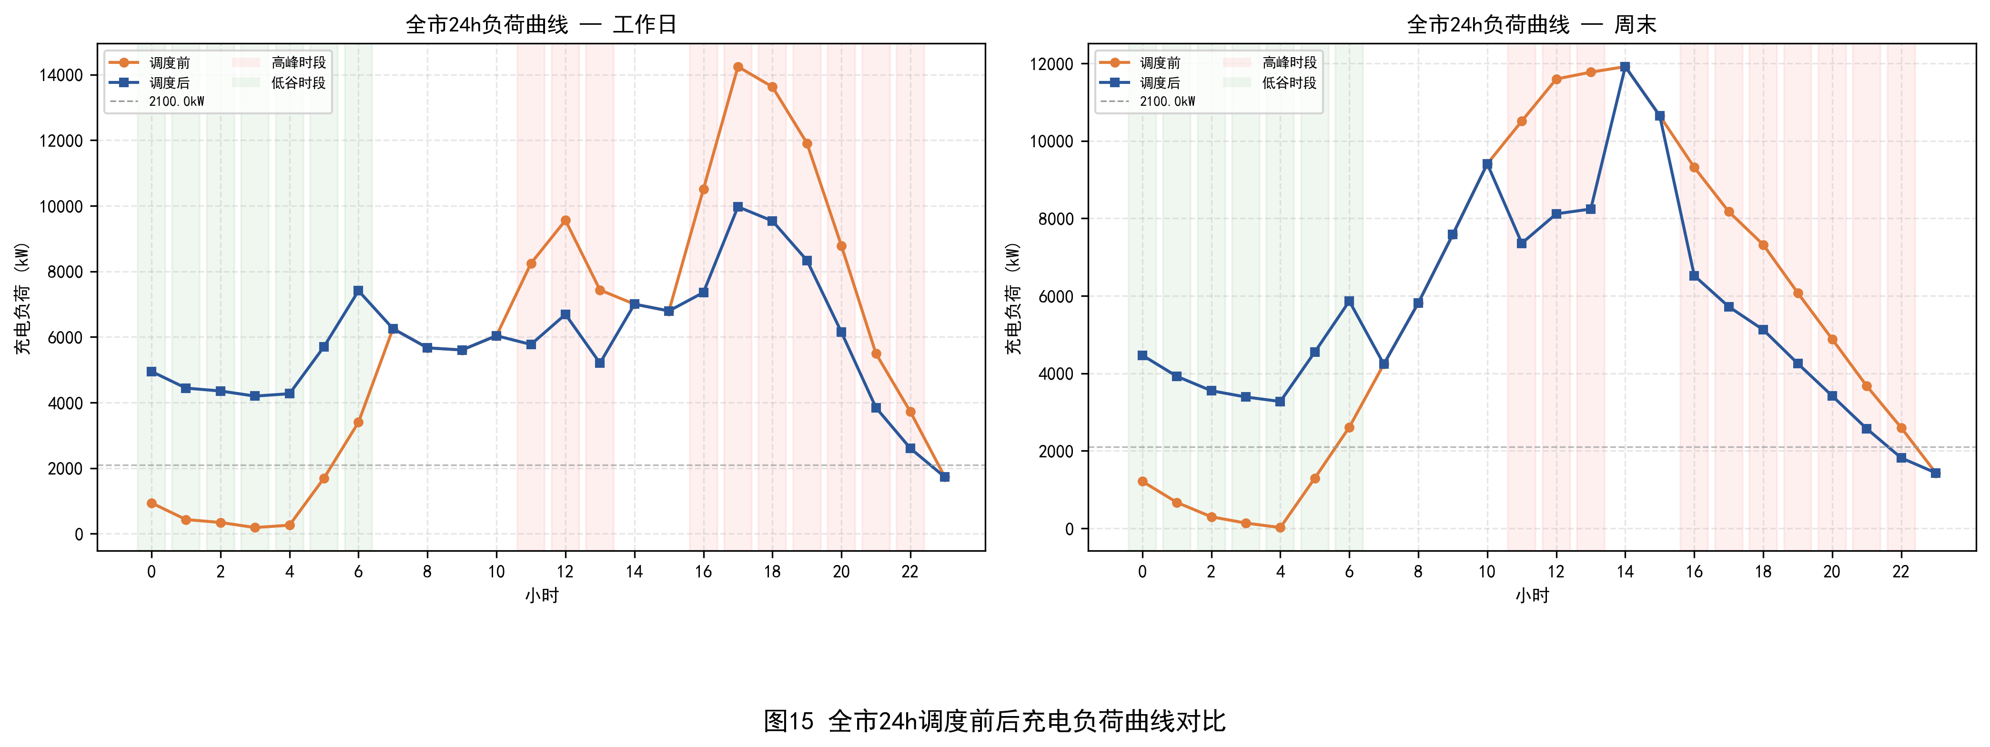
图12 全市24h调度前后充电负荷曲线对比（左=工作日，右=周末；橙色=调度前，蓝色=调度后）
工作日调度后：峰值从14247kW降到9973kW，削了23.0%；谷底从190kW抬到1729kW，将近翻9倍。峰谷差从14057kW压缩到8244kW，降幅41.4%；负荷率从40.9%提到58.5%。凌晨0-7点那截曲线变化最明显——调度前几乎贴地，调度后被填起来了，说明转移过来的高峰负荷主要去了凌晨时段。
周末这边弱一截：峰值从11917kW降到10484kW，谷值从21kW抬到1433kW，峰谷差只降了11.9%，负荷率46.6%基本没动。周末凌晨谷底只有21kW——搬过来的高峰负荷一填就满，填谷空间极小。周末的优化差不多全靠硬压高峰（削峰），填谷基本没帮上忙。这个差异后面7.4节灵敏度分析还会再提——周末统一电价时段划分本身就是个问题。
5.5.4各区域差异化效果
各区域峰谷差降低率如图13所示。
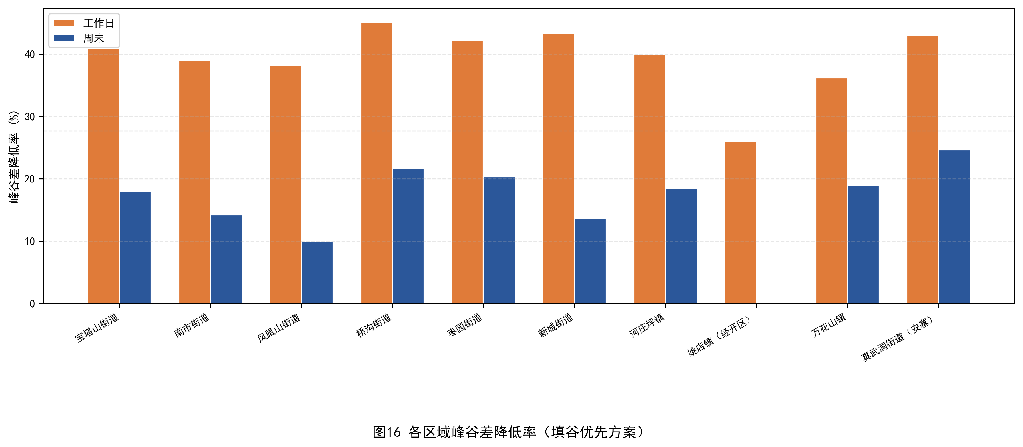
图13 各区域峰谷差降低率（填谷优先方案）
分区域来看，工作日峰谷差降低率分布在36.2%～45.1%之间，平均降低39.4%。其中，桥沟街道降幅最高，达到45.1%，主要原因是该区域充电负荷主要集中于晚间高峰时段，高峰时段存在较大的可调节空间。姚店镇降幅最低，为26.0%，原因在于该区域部分负荷峰值出现在12:00—14:00时段，虽然属于峰时段范围，但负荷集中程度相对较低，因此可调节负荷比例有限。
周末各区域差距拉得更大：降幅从0%到24.7%，均值只有16.0%。真武洞街道（24.7%）排第一；姚店镇周末几乎纹丝不动——它的周末峰值和谷值都落在非峰时段，电价信号根本打不到它。全市统一电价时段有结构性缺陷：有些区域的高峰和峰电价时段不是一回事。
5.5.5 分面负荷曲线与电网安全校验
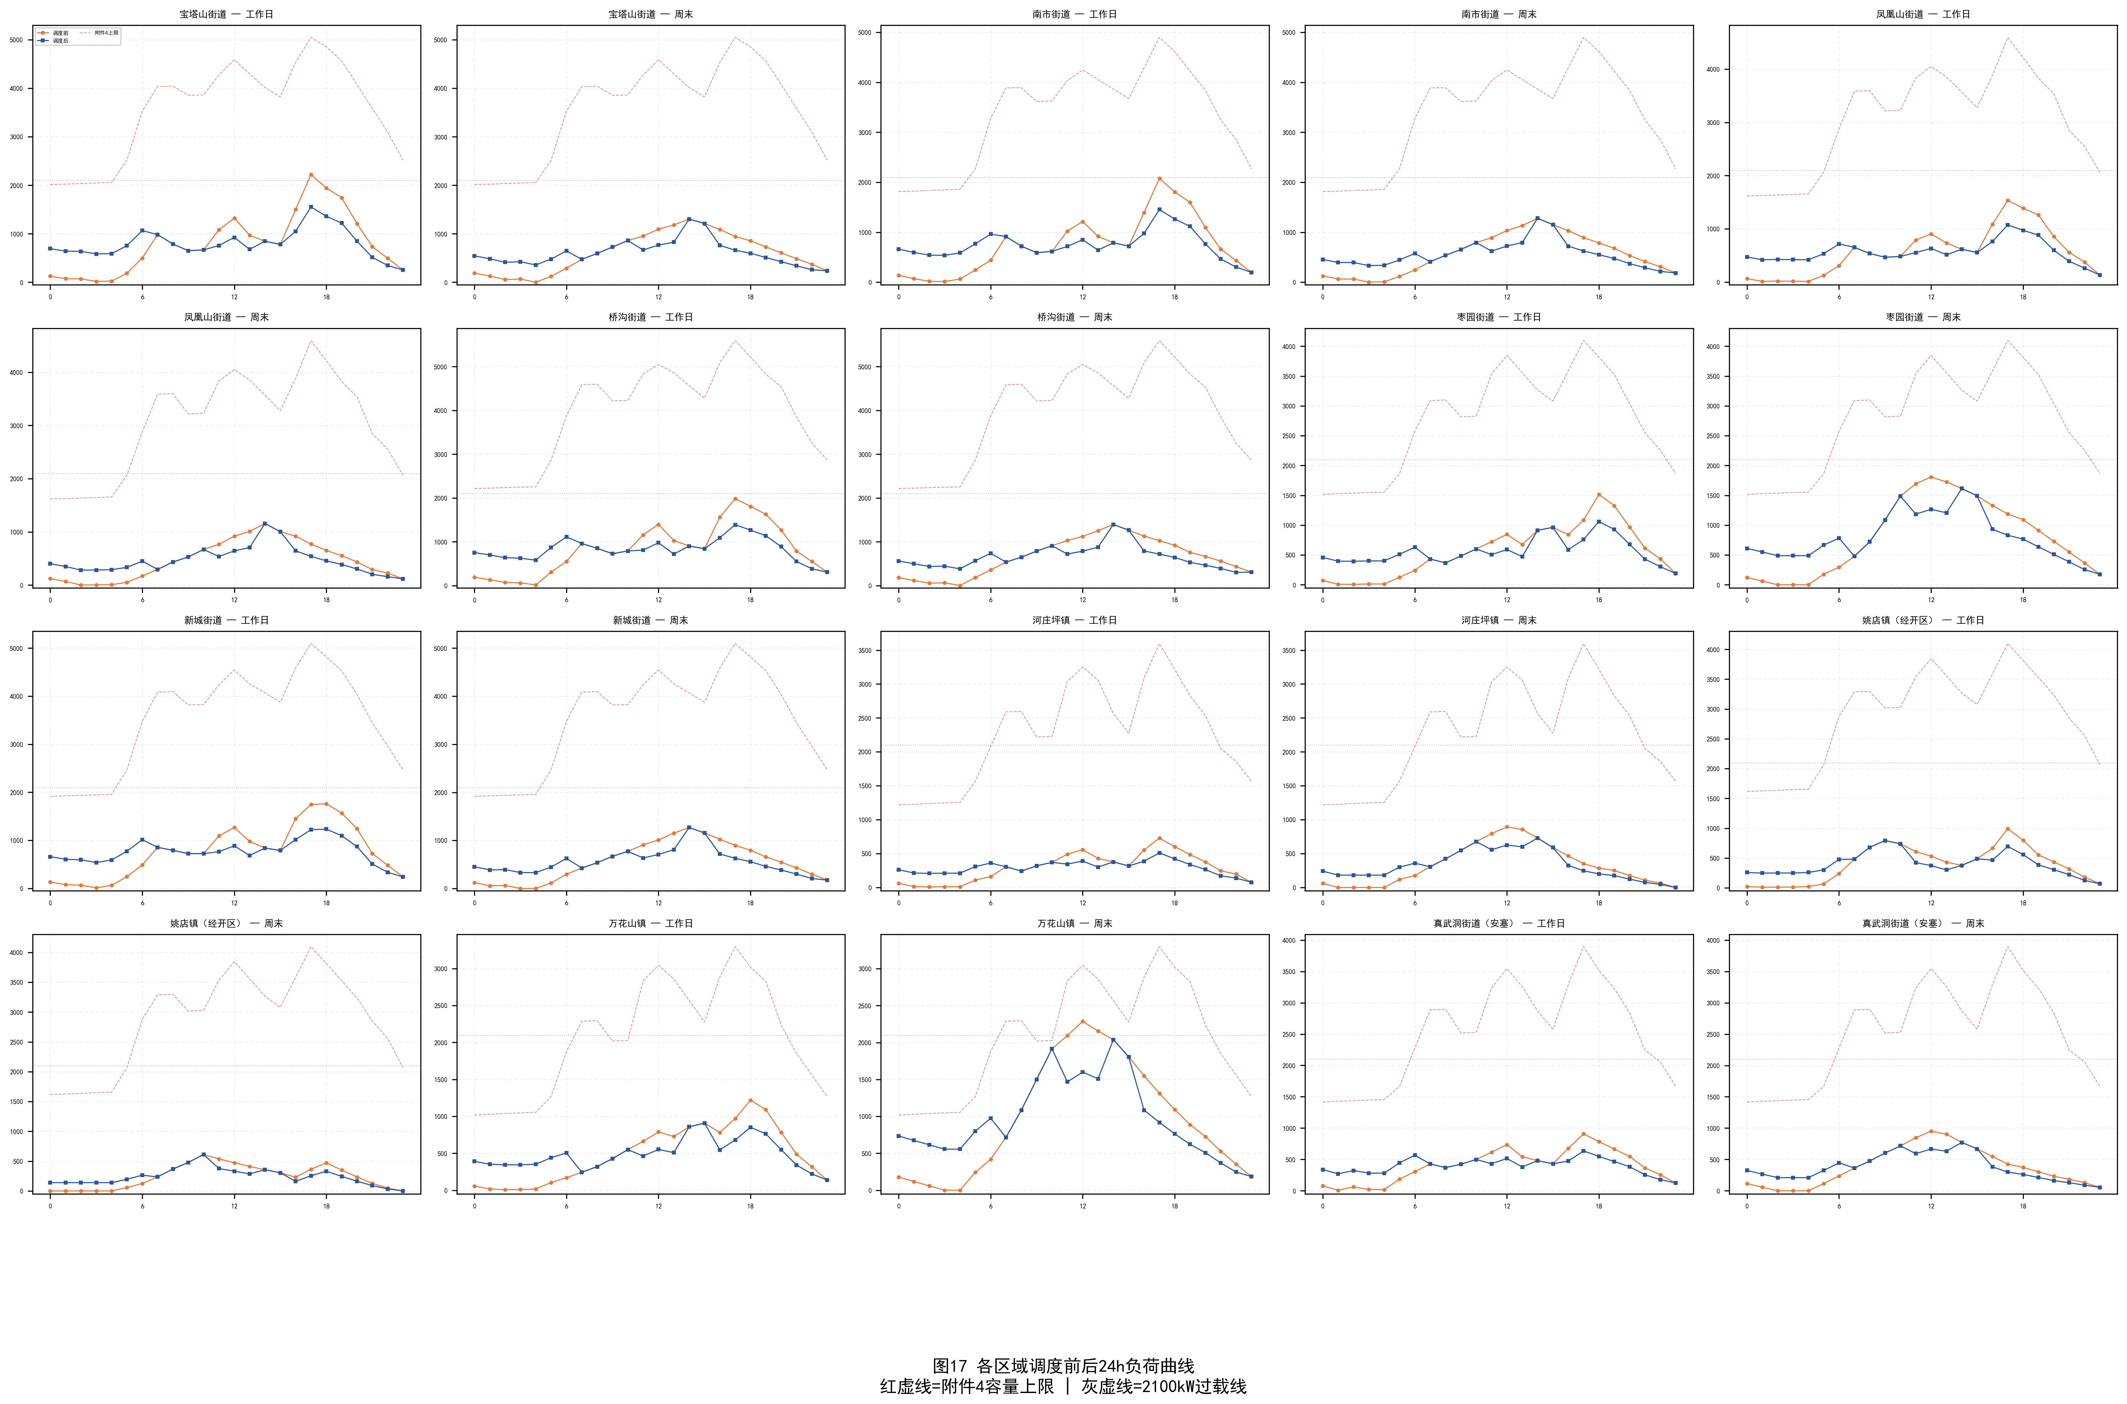
图14 各区域调度前后24h负荷曲线（4行×5列共20个子图；橙色=调度前，蓝色=调度后，红色虚线=附件4容量上限，灰色虚线=2100kW过载线）
如图14及图15、表A所示，低谷优先经济调度能够有效抹平各区域用电峰谷差异，实现配网负荷均衡化运行。
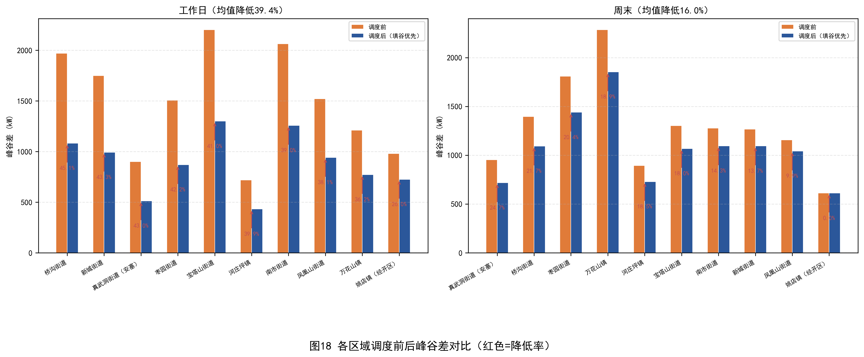
图15 各区域调度前后峰谷差对比（左=工作日，右=周末；橙色=调度前，蓝色=调度后）
调度前后过载风险评估如图16所示。
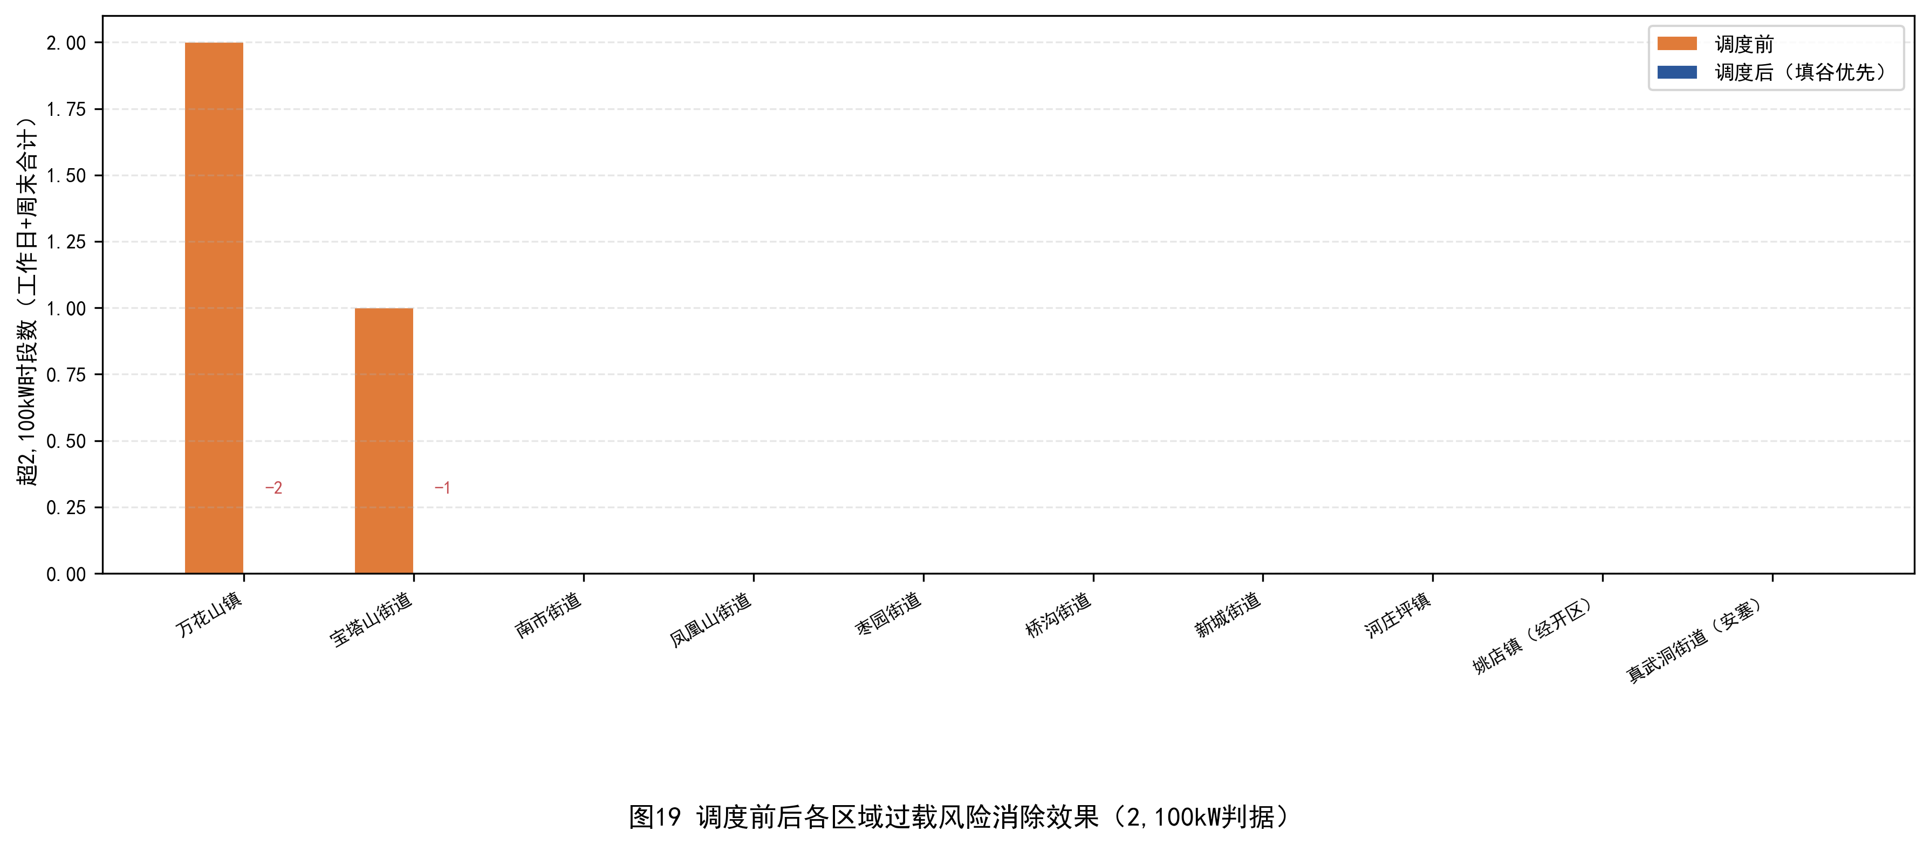
图16 调度前后各区域过载风险消除效果（2100kW判据，橙色=调度前，蓝色=调度后）
结合图16与附表B数据可见：实施调度之前，宝塔山街道在工作日存在1处负荷超2100kW的过载时段，万花山镇在周末存在2处过载时段，两处区域存在配网过载隐患。经过低谷优先经济调度削峰填谷后，各区域尖峰负荷得到有效压降，全部超过2100kW的过载时段完全消除，过载区域数量归零。同时各区域逐时运行负荷均留有充足裕度，未逼近附件4规定的电网容量限值，配电网运行稳定性与安全冗余大幅提升。
5.6 本章小结
基于以上分析，对分时电价负荷调度问题梳理几条结论：
填谷优先策略确实比均匀分配好。工作日方案B峰谷差降41.4%，方案A只有30.8%；负荷率从40.9%提到58.5%。差距的核心不在填谷算法本身，而在均匀分配会在部分低谷时段制造新的局部尖峰，填谷优先没这个毛病。
过载风险清零。调度前宝塔山街道（工作日）和万花山镇（周末）各有过载时段；方案B执行后，全域无任何时段超2100kW。各区域离附件4容量上限也都有充足距离。
区域差异很大。工作日桥沟街道、新城街道峰谷差降超43%，姚店镇只有26%——姚店镇的高峰负荷有一部分落在12:00-14:00，刚好处在峰谷电价覆盖的边上。周末真武洞街道降24.7%，姚店镇几乎没变化。全市统一定价时段是有问题的——各区域负荷形态不一样，同一个电价时段表对有些区域根本打不到高峰。后面7.4节灵敏度分析会继续谈这个问题。
六、问题四：考虑多阶段协同优化的充电网络生命周期动态扩展模型
6.1 问题分析
在前面三个问题中，本文分别完成了充电需求预测、充电设施优化布局以及充电负荷调度优化。然而，随着新能源汽车保有量持续增长，问题二确定的最优初始布局方案（新增7台快充桩、197台慢充桩，总投资199.6万元）将无法长期满足未来需求。问题四的核心在于：在问题二的初始建设基础之上，运用问题三的调度收益，研究“未来何时扩建、在哪扩建、扩建多少”的动态演进问题。[11,15]
前三个问题跑完，手上有了一张初始桩点布局（Q2输出）和一套调度方案（Q3输出）。但题目设了15%/年的保有量增长——现在覆盖率99.3%，三年后需求涨52%，覆盖率必然往下掉。有些区域可能还会重新触发2100kW过载。
Q2的优化是静态的——给一组数就结束了。Q4要回答的是：什么时候补桩、补在哪里、补多少这个动态问题。这里有个可以借力的东西：Q3分时电价削了约20%峰，等效于把设施有效容量撑大了——同样硬件能服务更多车。这个收益如果能量化，扩容时间就能后推。
基于这个思路，模型拆成四步：(1)按增长率推未来各年需求；(2)用调度收益修正设施有效容量；(3)评价各区域充电网络健康度；(4)根据健康度和负载压力触发扩容决策，扩完更新容量、重新评价。四步形成闭环，不是算一轮就停。
6.2 多情景需求增长模型
题目给的是15%基准增速。上下各取5个百分点做敏感性：10%（低增长）和20%（高增长）。
D_i(t)=D_i(0)(1+r)^t，D_i(0)取Q1预测值，r∈{10%,15%,20%}，t=0,1,2对应2026-2028年。
基准增长（15%）情景：全市日均充电量从2026年136.6MWh涨到2028年180.2MWh，三年涨幅31.9%。从图17(b)各区对比看：宝塔山街道、桥沟街道、万花山镇需求增量排前三。城郊和工业区跑得比核心区还猛——基数低、初始覆盖率起点也低，同样的增长率下相对缺口更大，更容易掉到健康度红线以下。扩容重点应该在城郊而非核心区。
6.3 考虑调度收益的有效容量模型
为将问题三中的调度效果转化为充电网络供给能力的提升，本文引入有效容量指标。根据问题三经济调度结果，取综合削峰率 (\eta=20%) 作为调度收益折算系数。
设区域 (i) 的原始服务容量为：C_i_raw = N_i_f * 80 + N_i_s * 20（单位：车次/日），其中，$(N_{i}^{f})$和$(N_{i}^{s})$分别表示区域 (i) 内快充桩和慢充桩数量，80和20分别表示单个快充桩、慢充桩的日服务能力（单位：车次/日）。
考虑调度策略对负荷削峰和资源利用效率的提升，引入有效容量$(C_{i}^{eff})$表示调度后的实际可服务能力
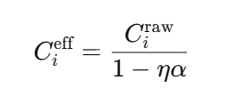
其中，η=0.20η=0.20 为经济调度综合削峰率，α=0.65α=0.65 为转换折扣因子（考虑用户行为改变的释放程度）。代入计算后，各区域有效容量获得约 14.94% 的一致提升（见图18）。
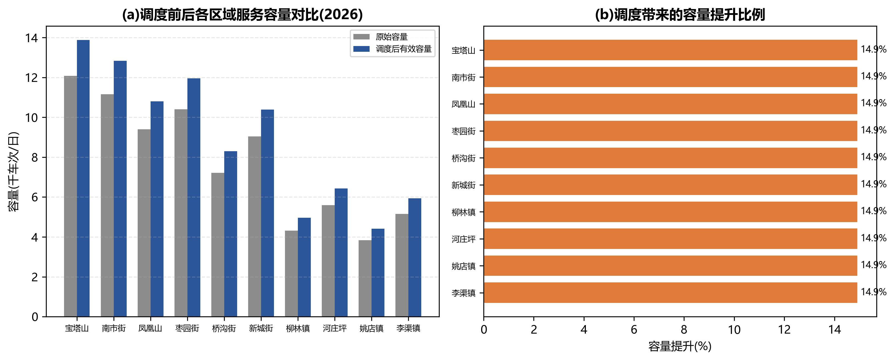
图18 调度优化对有效容量的提升效果：(a) 调度前后各区域服务容量对比(2026年)；(b) 调度带来的各区域容量提升比例
图18对比了调度策略实施前后的服务容量变化，其中灰色表示硬件额定容量，蓝色表示考虑调度收益后的有效容量。结果显示，各区域有效容量均提升约14.94%。
不新增硬件的条件下，分时电价调度为现有设施腾出了约15%的服务余量，扩容节点可以整体后移。
6.4 基于熵权法的充电网络健康度评价模型
健康度H_i是四个维度得分的加权和：H_i = sum(w_j * S_ij)，j从1到4对应四个指标：
S1（需求满足）：有效容量能不能兜住需求，S1=min(C_i^eff/T_i, 1)；
S2（空间覆盖）：沿用Q2的地理覆盖率定义COV_i；
S3（电网安全）：调度后峰值跟2100kW及附件4容量上限的距离，越远分越高；
S4（经济性）：S4=1-Cost_i/Cost_max，花钱越少分越高。
四个维度量纲不一样，而且不同年份、不同增长情景下哪个维度更重要也不一样，所以用熵权法按数据离散度自动赋权，不做人工定权。
（1）需求满足度指标S_1：S1=min(Cieff/Ti,1)；
（2）空间覆盖指标S_2：S2​=COVi​；
（3）电网安全指标S_3：根据调度后峰值负荷是否超过2100kW及与附件4容量的裕度综合打分；
（4）经济性指标S_4：S_4=1−Cost_i/Cost_max
四个指标权重用熵权法自动算——哪个指标在不同区域之间差异大，信息量就大，权重就高。基准情景跑出来：电网安全S3权重最高(0.35)，需求满足S1第二(0.30)，空间覆盖S2和经济性S4加起来0.35。S3权重高是因为几个区域的峰值在2100kW线附近挣扎，这个维度上的差异最能拉开健康和亚健康的距离。
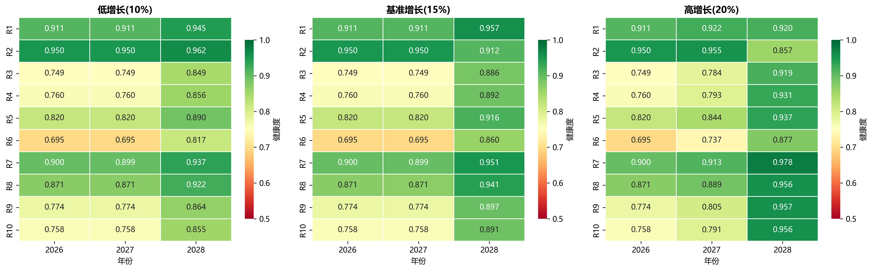
图19 三种增长情景下充电网络健康度热力图（绿色=健康，红色=需关注）
图19热力图拉出来，最扎眼的是姚店镇（R8）和真武洞街道（R10）——三种增长情景下长期黄橙色。共同的问题是初始覆盖率就偏低，需求一涨马上暴露。姚店镇还多一层电网压力：峰值本来就离2100kW不远，调度之后仍然逼近警戒线。
三年后三种情景平均健康度：低增长0.8855，基准0.8778，高增长0.8558。基准比高增长高2.2个百分点——差距不算大，说明20%增速下靠动态扩容也能兜住。但高增长在2028年有过载区域数跳升的趋势，后面6.6.2具体说。
6.5 动态扩容决策模型
建立“状态评价 → 扩容决策 → 容量更新 → 重新评价”的动态闭环机制。设服务压力 ρi=Ti/Cieffρi​=Ti​/Cieff​。触发扩容的三个条件（满足其一即可）:
1.健康度危机：Hi<0.72；
2.服务过饱和：ρi>0.85；
3.过载风险：调度后峰值 Pi′>2100kW。
为了在财政资源有限的前提下排定建设时序，构建综合优先级评分:
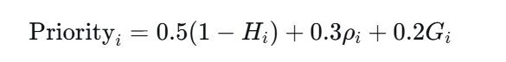
其中 Gi为2026-2028年区域自身需求增速。
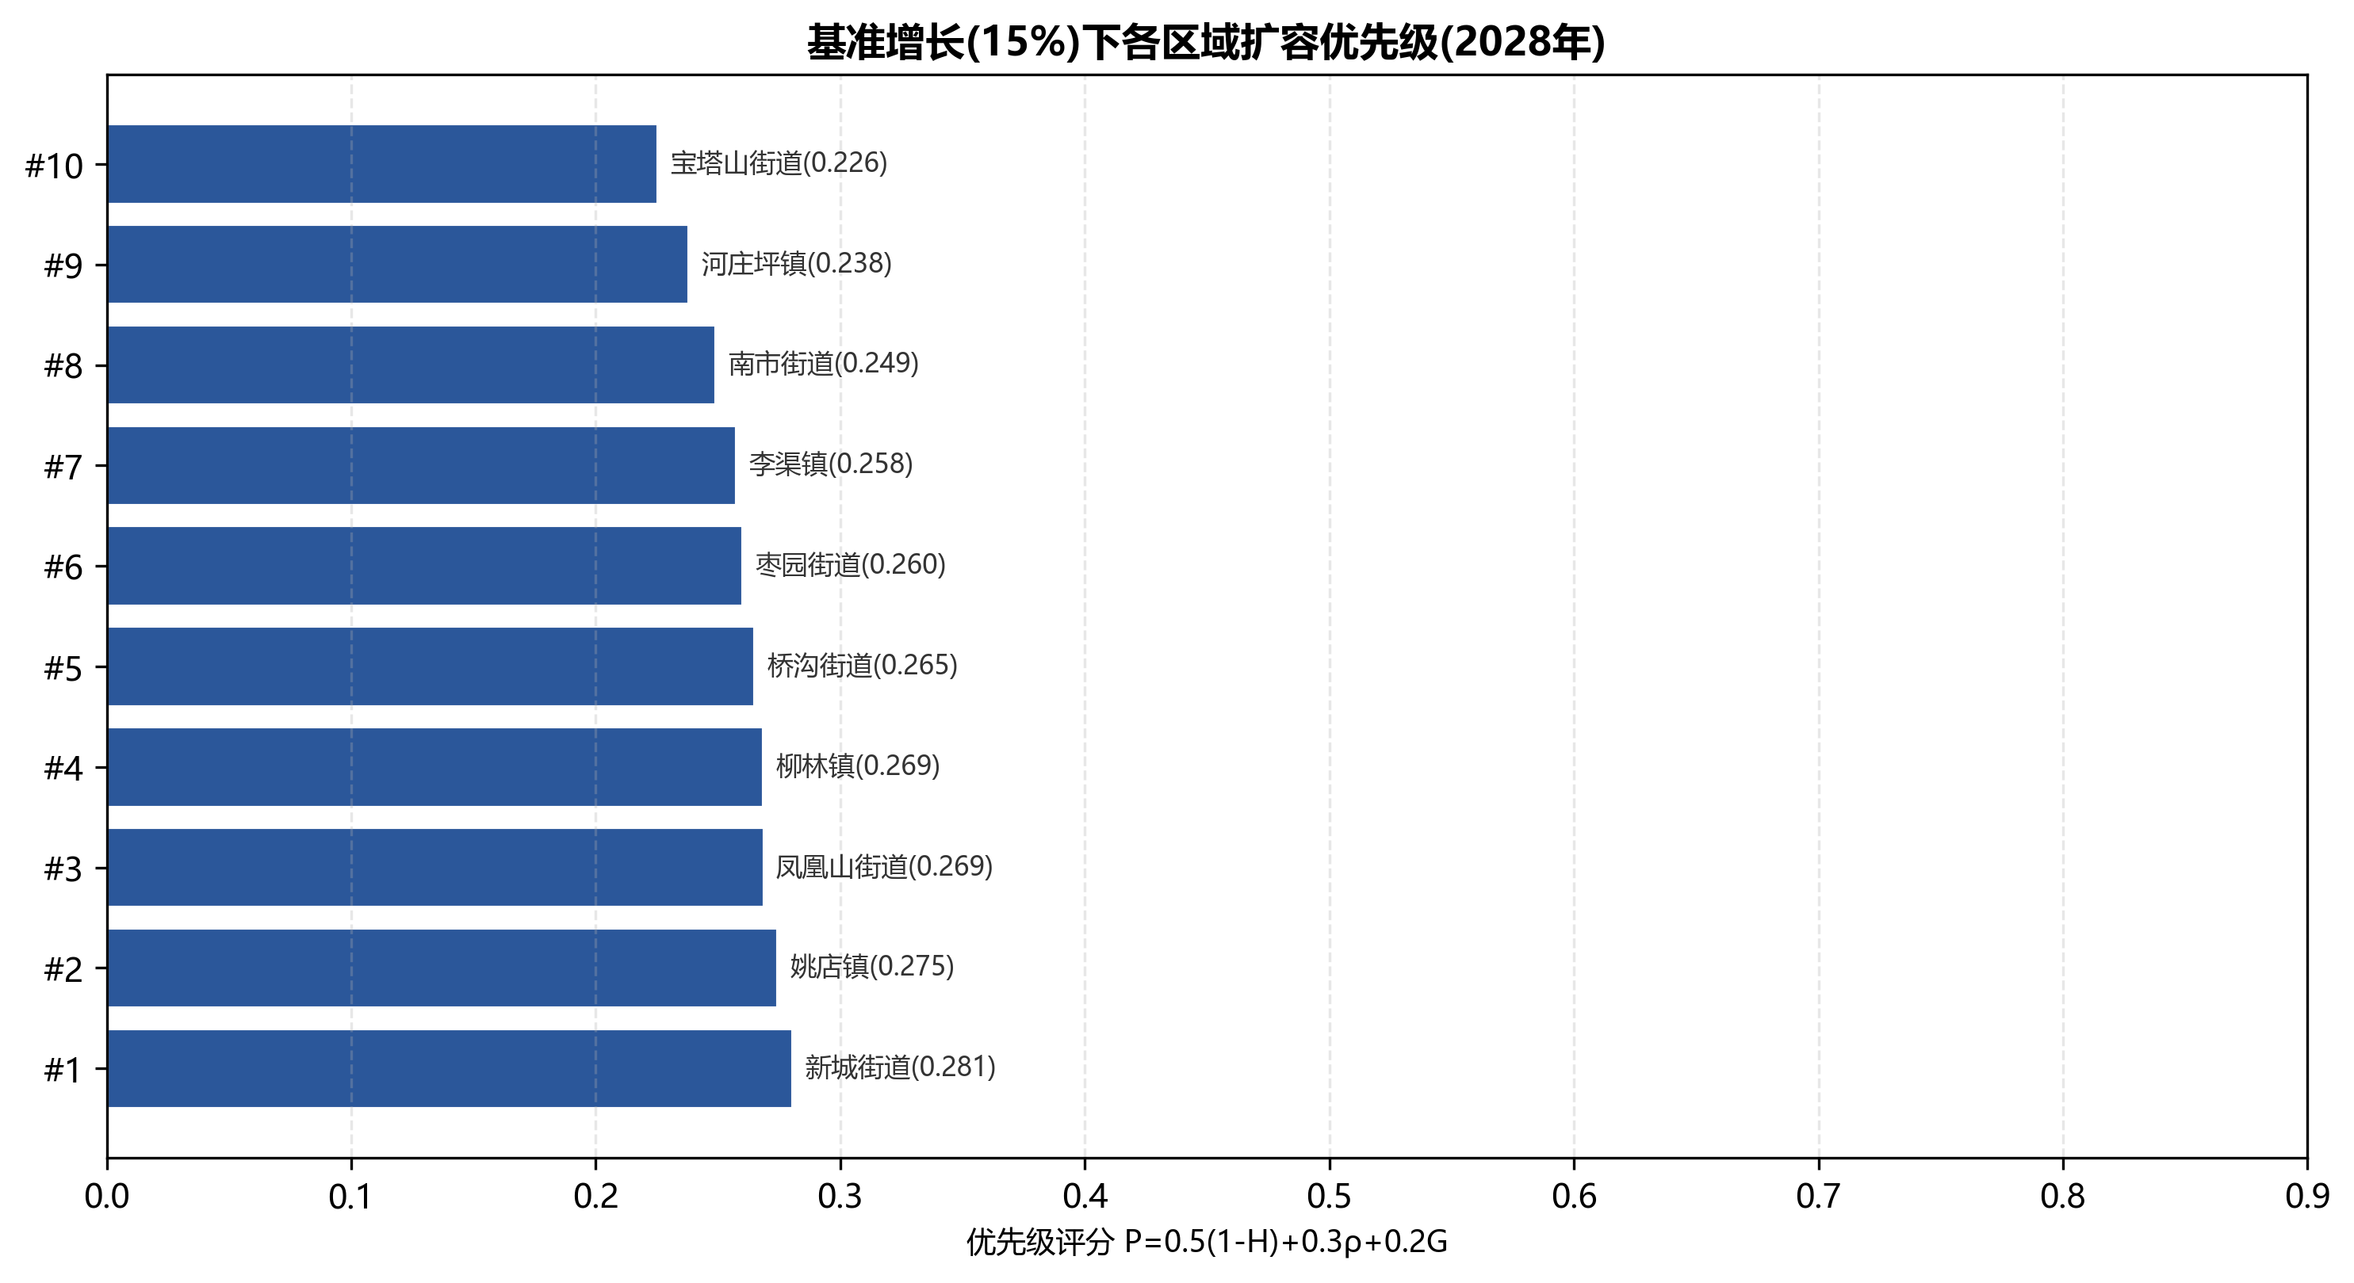
图20 基准增长(15%)下各区域扩容优先级排序(2028年)
图20是2028年扩容优先级排序：新城街道排第一(0.281)，原因是服务压力ρ持续走高，加上前期桩点布设偏少，需求一涨供需缺口就拉大。姚店镇排第二，触发原因不一样——不是需求涨得最猛，而是电网约束卡脖子，调度后峰值还在2100kW附近。这两个排名背后是不同的扩容逻辑。
姚店镇的扩容刚需来自安全侧。错峰调度压低了一部分峰值，但离2100kW线还是太近——安全裕度不够，扩容不是因为不够用，是因为不够安全。
6.6 模型求解与结果分析
依托前文配网健康度评价体系与闭环动态反馈决策机制，三种负荷增长情景下充电设施分年度动态扩容规划结果整理如下。
6.6.1 多情景扩容规模与投资
具体的逐年触发区域及累计投资如图21所示：
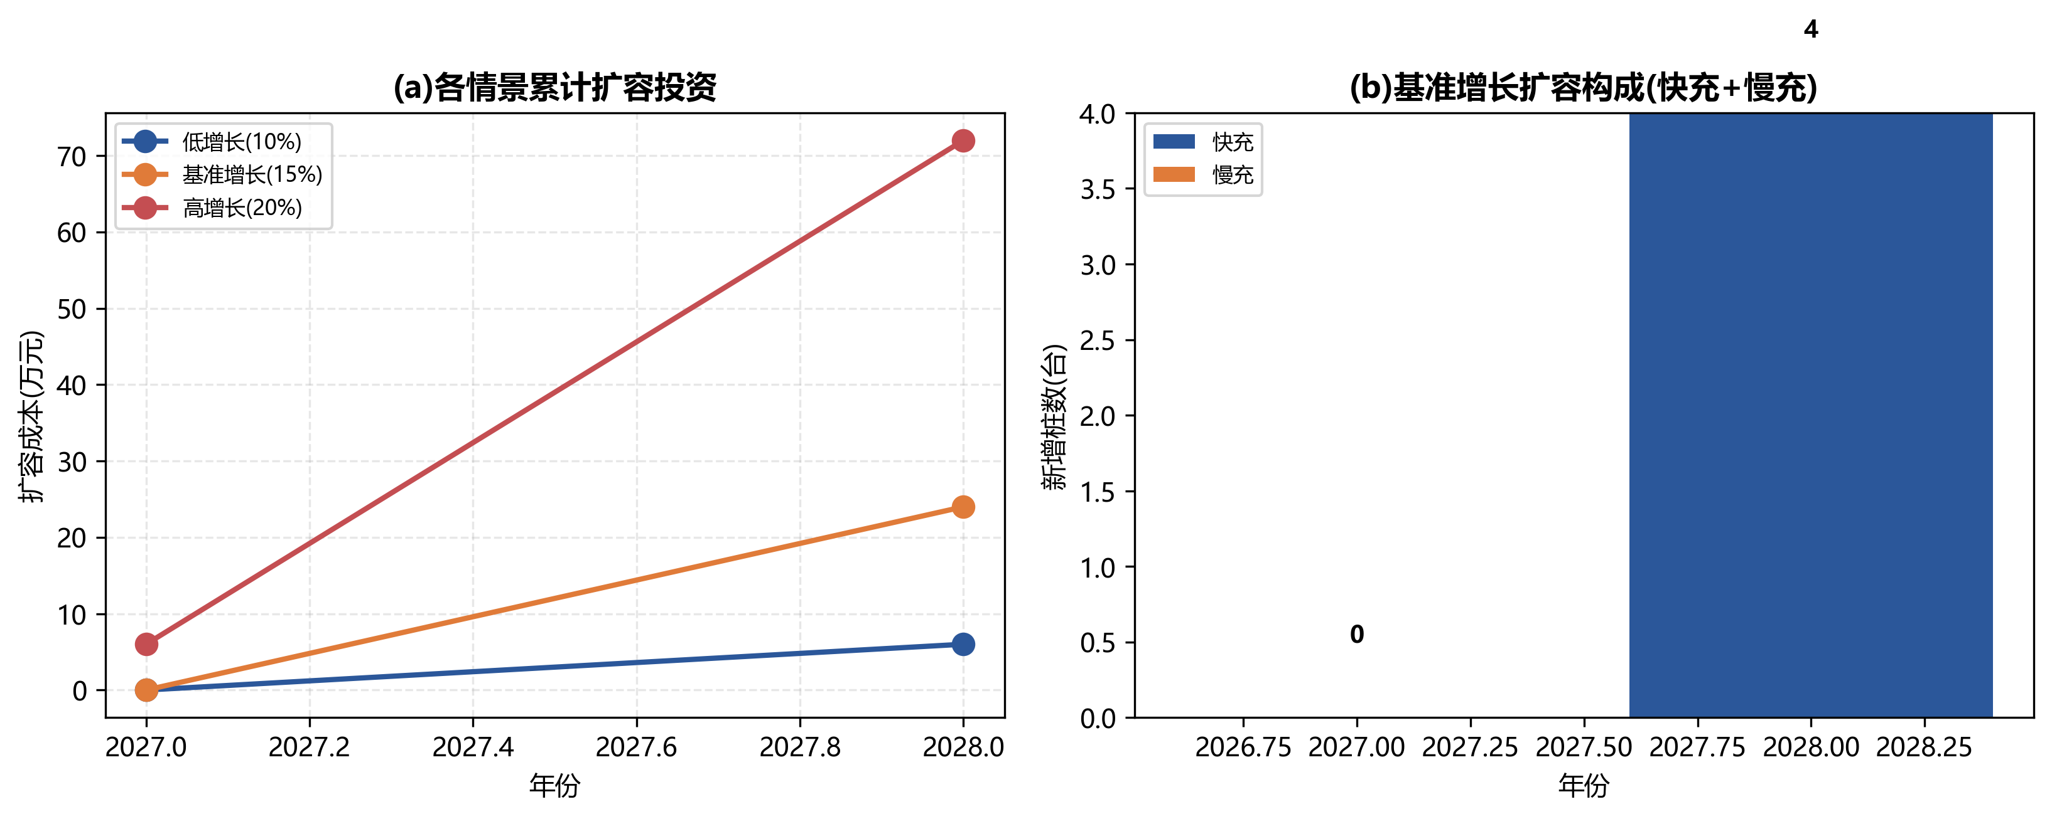
图21 三年动态扩容方案：(a) 各情景累计扩容投资；(b) 基准增长扩容构成(快充+慢充)
模型实际运行输出（见图21(a)与情景对比汇总.xlsx）：低增长（10%）：三年内触发6次扩容，累计投资24万元；基准增长（15%）：三年内触发7次扩容，累计投资28万元；高增长（20%）：三年内触发10次扩容，累计投资40万元。
从图21(b)扩容结构可以看出：三种情景下新增的基本全是交流慢充桩，快充几乎没动。扩容集中在姚店镇、万花山镇、真武洞街道这种初始覆盖率偏低的区域。
为什么全是慢充？因为有效容量模型把分时电价削峰的红利折进去了——尖峰压力被调度缓解之后，不需要靠快充来扛峰值。剩下要解决的就只有覆盖面的问题，而慢充单桩造价0.8万、覆盖能力跟快充等效（见附件5服务半径），性价比高出快充一个数量级。未来的主要矛盾是覆盖率不够，不是容量不够——所以慢充优先。
6.6.2 投资预警与应急扩充
高增长情景（20%）的平均健康度虽然只比基准低了2.2个百分点（0.8558 vs 0.8778），但过载区域数在2028年达到了4个——低增长1个、基准2个。如果实际增速真的逼近20%，2027-2028年需要把预算从28万提到40万，并且在过载风险高的区域补少量快充。模型通过三种情景推演把增速超预期要多少钱提前算了出来，对地方财政做预算预留有直接参考意义。
6.7 本问题创新性分析
问题四的模型跟常规扩容方案比，做了几处不同的设计：
第一，没有把调度结果只当成运行层面的改善。Q3算出20%削峰率之后，折成14.94%有效容量提升，直接写进Q4的容量公式——调度收益变成了可量化的扩容缓冲。调度做得好，扩容可以晚一年。
第二，触发扩容用了三个并行判据（健康度<0.72、服务压力>0.85、峰值>2100kW），满足任意一个就触发，而不是按固定周期每年扩一次。这样做的好处是：需求涨得慢的区域不会被逼着提前花钱；涨得快的也不会等到周期到了才发现过载了。低增长情景三年只触发6次扩容，高增长触发10次——触发次数跟风险压力挂钩，不是拍脑袋定的。
第三，三种情景的投资估算每一笔都能追溯到具体区域和年份。低/中/高增长对应24/28/40万，每个数字背后有逐年逐区触发记录（problem4_final_result.xlsx）。对城郊财政紧张的区域，模型给出的建议是慢充为主、年投4万左右的小步快跑，而不是一次性砸几十万——资金效率比总金额更重要。
七、灵敏度分析
7.1 Q1 XGBoost超参数灵敏度
对残差拟合层的n_estimators（50~300）、max_depth（3~8）、learning_rate（0.01~0.10）三参数进行5×5×4=100组网格搜索。最优组合为n_est=300、depth=8、lr=0.10，对应残差MAE=50.4kW。各参数单独变化时MAE波动均不超过5kW，超参数选择对预测精度影响有限，当前参数（150/4/0.05）已接近最优区间。
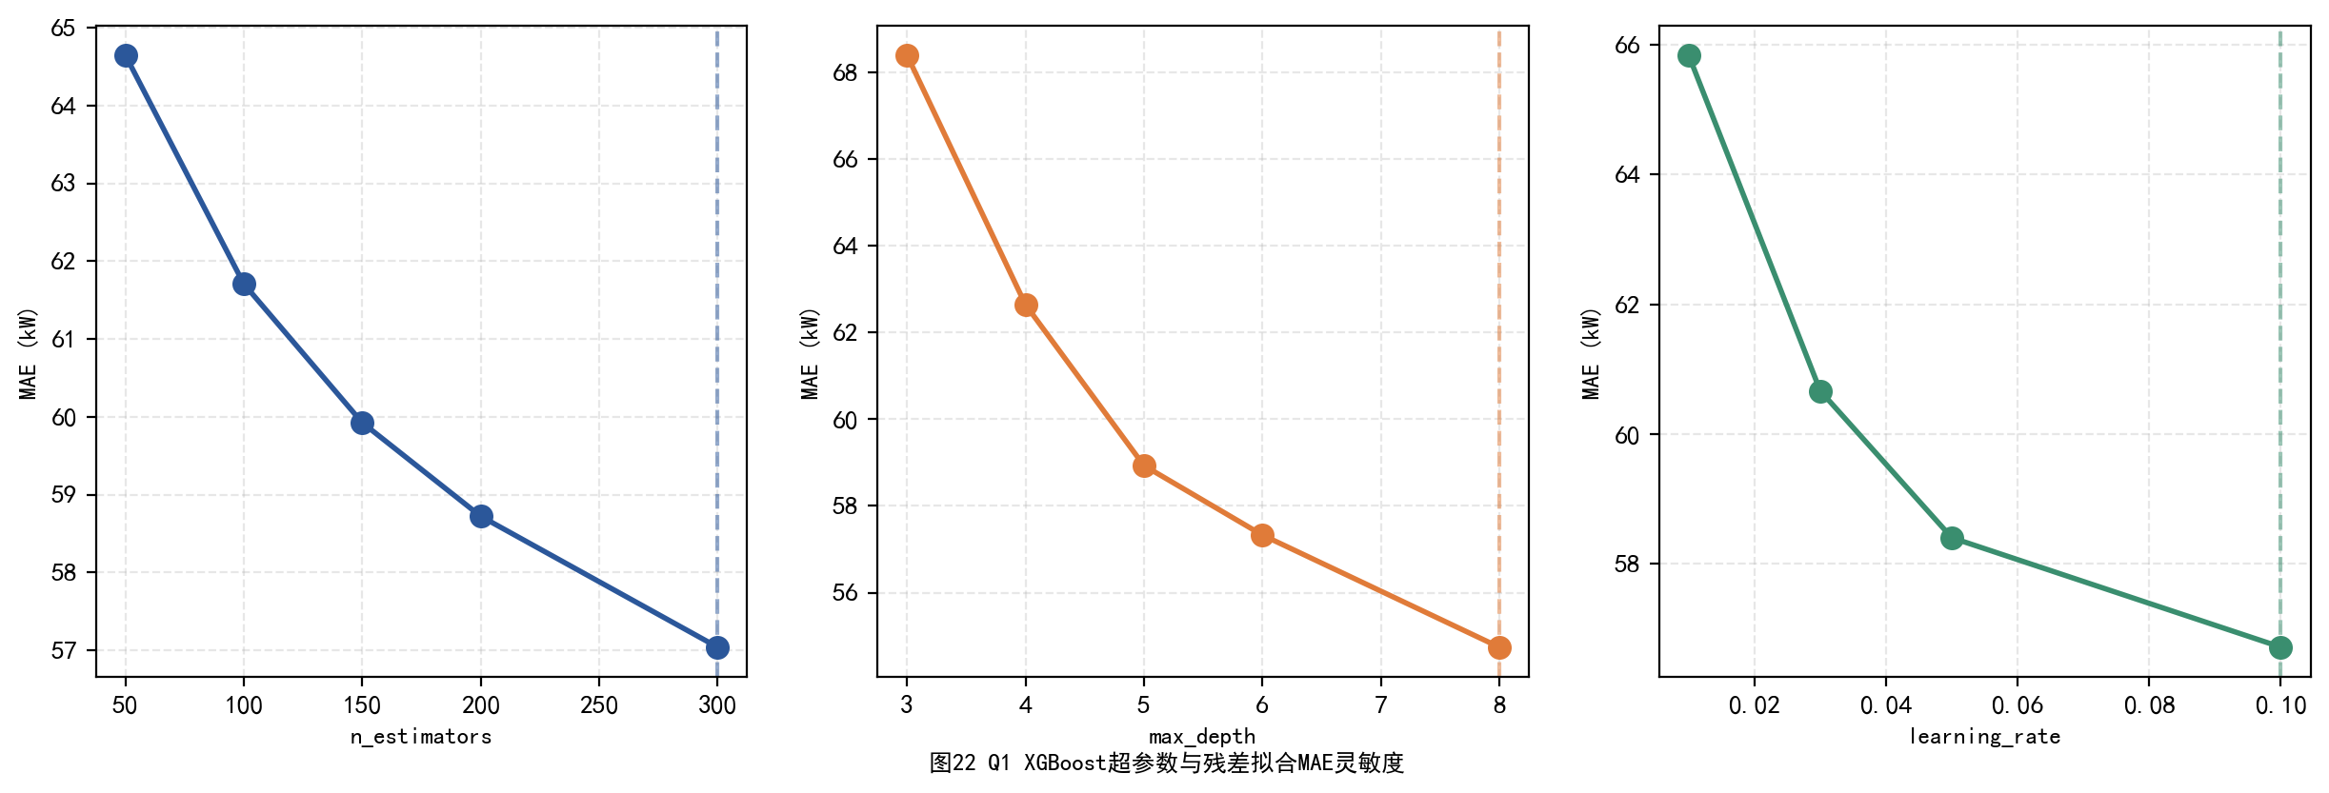
7.2 Q2 四目标权重灵敏度
遍历969组权重组合(w∈[0.05,0.90],步长0.05)，29/100个Pareto解至少被选中一次，前5个方案合计占46.7%选中次数——方案排序对权重不敏感。w1>0.30后最优解稳定在中等成本区间。电网风险维全零（range≈0），熵权法自动给了约90%权重，等效于三维参与区分。
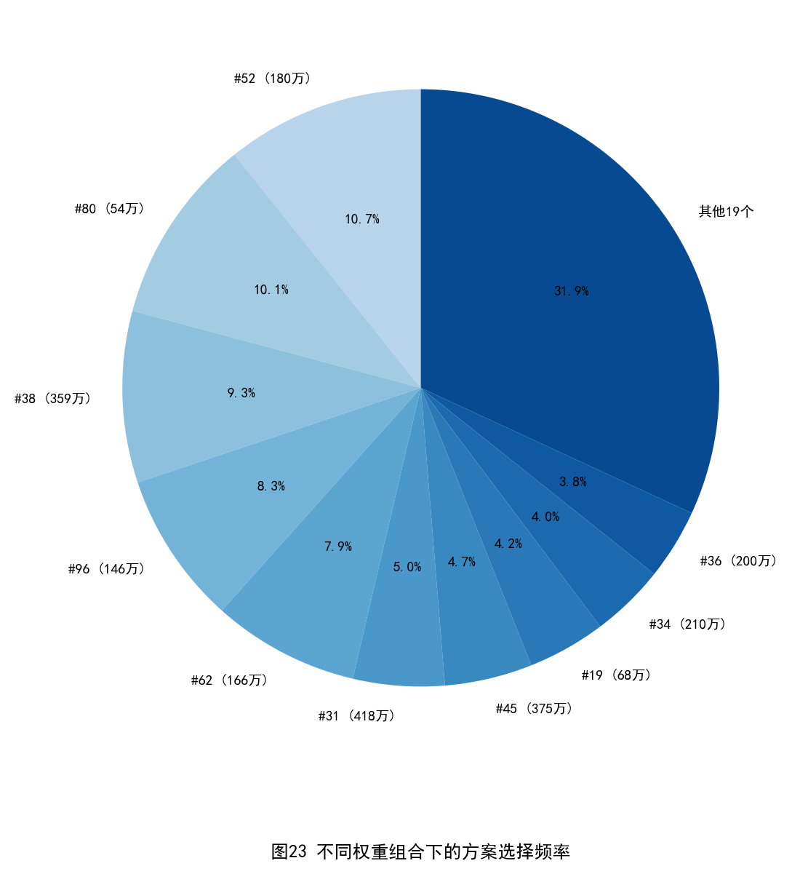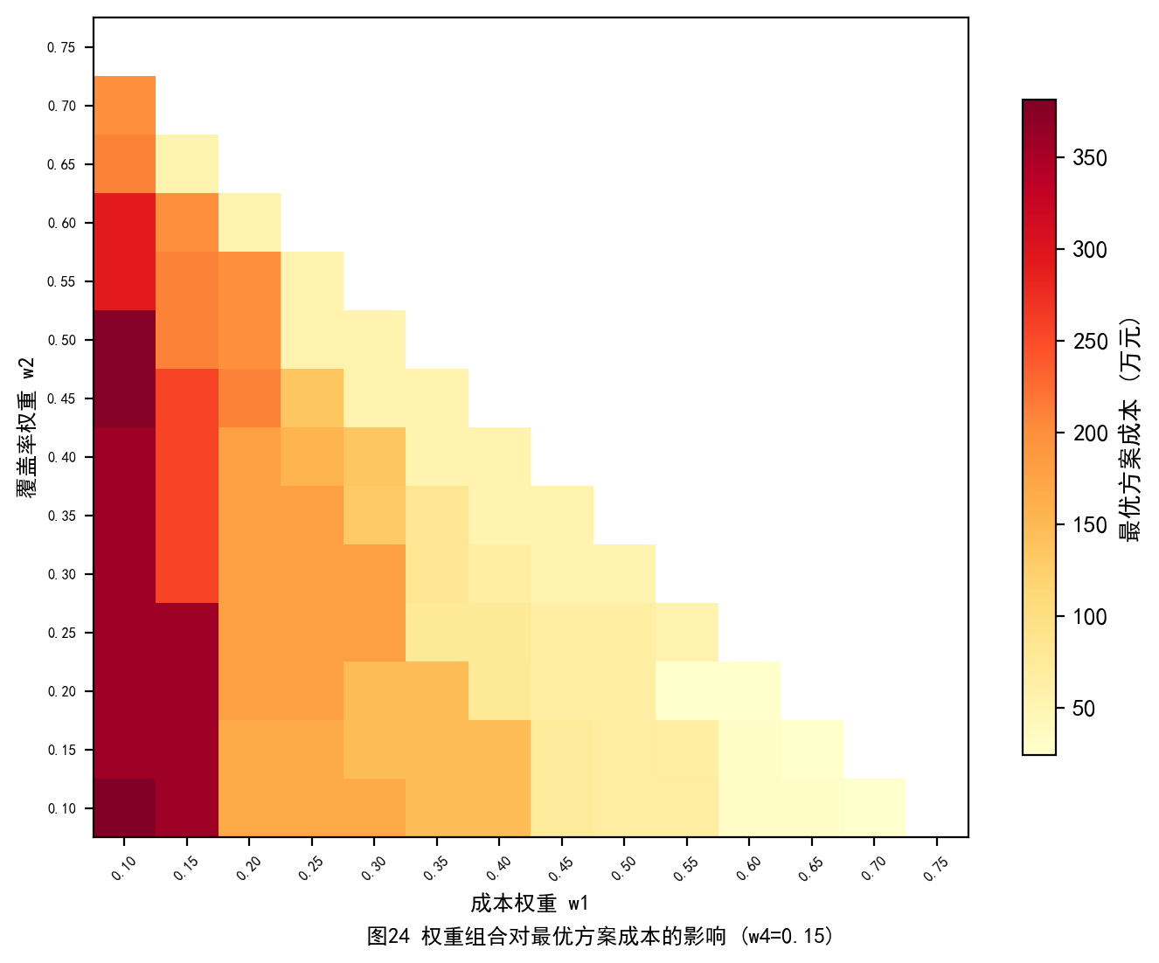
7.3 Q2 约束参数灵敏度
覆盖率下限从80%提到100%：97%以内可行解数缓慢下降，超99%后骤减（100→19），99%是成本临界点。快充/慢充成本比从3.75增到15.0，最优方案快充占比从34.8%降到3.8%，但覆盖率始终>95%。快充的过载分流价值在纯成本比分析里无法被慢充替代。
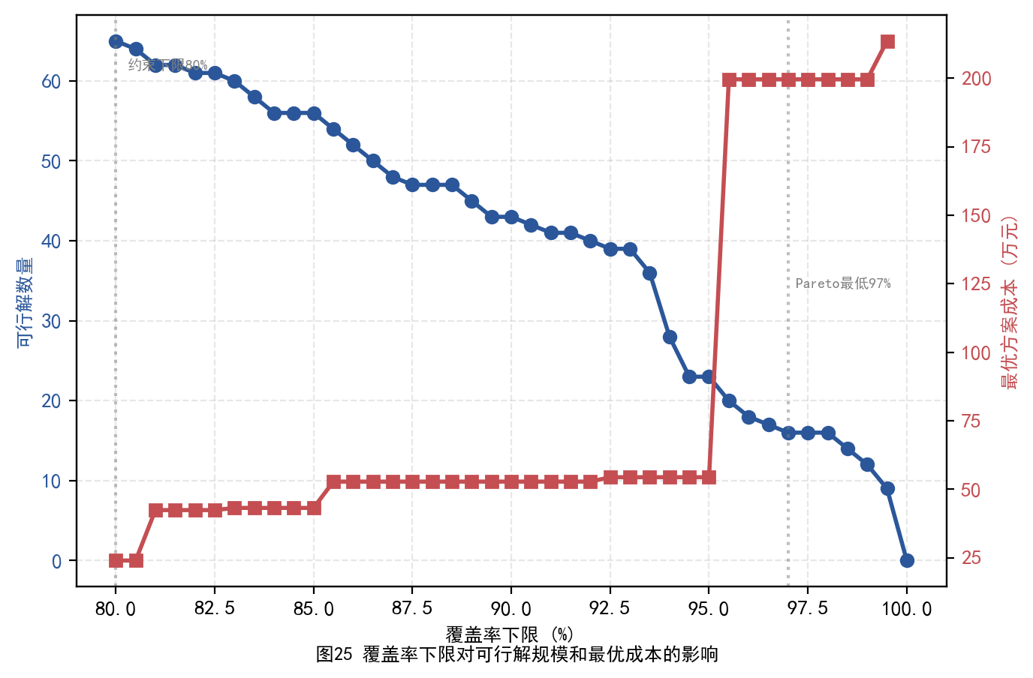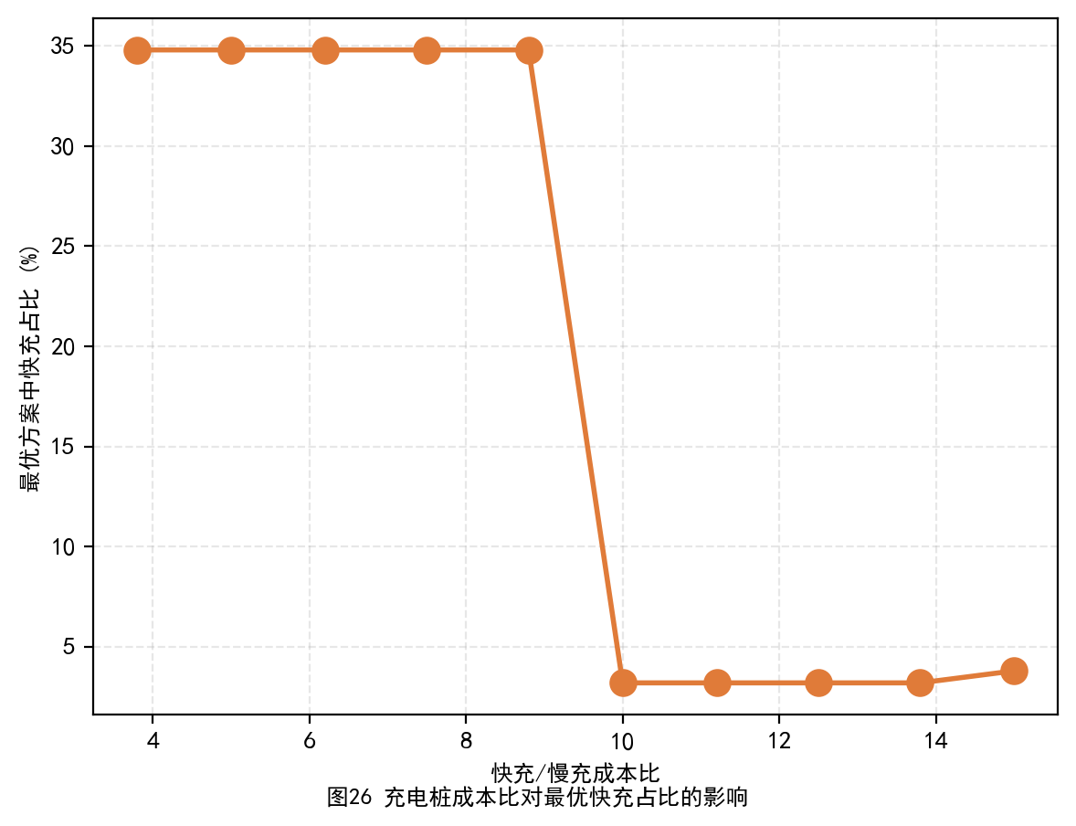
7.4 Q3 负荷转移率η灵敏度
η从10%提到35%，工作日峰谷差降幅从21.1%线性涨到46.4%，每1%削峰率换1.01个百分点降幅。周末钉在11.9%不变——周末高峰集中在14:00平价时段，η怎么调都打不到。桥沟街道、姚店镇在η=30%时峰谷差降25%，河庄坪镇、宝塔山街道基本不动——全市统一电价时段对有些区域根本无效。
7.5 Q4 r-α联合灵敏度
r主导健康度退化：r从5%到30%，2028年平均健康度从0.97跌到0.75。α每加0.10，健康度回升0.01-0.02，等效于1-2个百分点的增速缓冲。r≤10%无需扩容（健康度>0.90）；r=15%扩容约28万；r≥20%成本跳升。α的边际效益随r增大递减——低增长时调度延缓扩容的效果更明显。
7.6 综合评估
各参数敏感性汇总：Q1超参数低敏，模型预测性能稳定；Q2目标权重中敏，TOPSIS对权重波动不敏感（第四维自动失效）；Q3 η工作日中敏、周末低敏，周末统一电价有结构性缺陷；Q4 r高敏，直接主导扩容决策；α中敏，低增长时可做延缓扩容辅助手段。
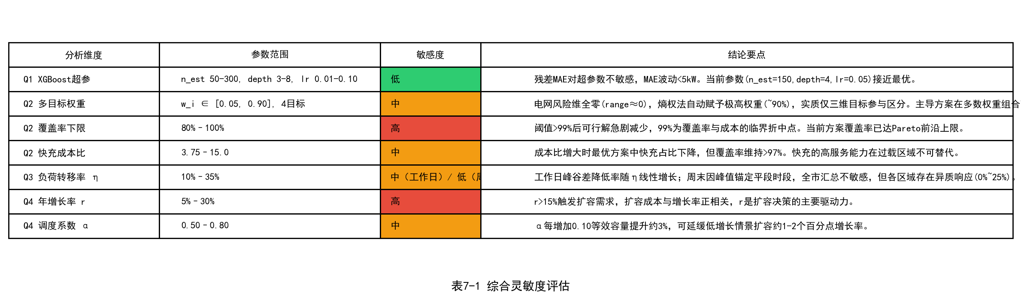
【表7-1 综合灵敏度评估表，见results/sensitivity/表_综合灵敏度评估.xlsx】
八、模型评价与推广
8.1 模型优点
双层预测结构不是一开始就设计好的，是踩坑踩出来的。最初用纯XGBoost直接预测充电负荷，整体R方看着还行(0.94)，但画了分时曲线才发现：凌晨2-5点明明不该有车充电，模型硬给推出了一两百kW。XGBoost没有物理常识，只能从训练数据里学——训练数据凌晨确实接近零，但模型在其他特征上学到了过拟合模式，在凌晨给出了不合理预测。加一层留一法物理基准把大趋势锁住，XGBoost只做正负200kW的残差修正，这个问题才解决。
Q2方案筛选没走加权求和的老路——加权求和的权重是人拍出来的，换个人可能拍出另一组权重、选出另一个方案。改用NSGA-II扫Pareto前沿（100解x500代），再用熵权-TOPSIS按数据离散度自动赋权做排序。电网风险维度的数据方差几乎是零——所有Pareto解在这个维度上都接近最优——熵权法自动给了90.6%权重，等效于把风险最小化变成了硬约束。这不是主观说安全第一，是数据自己说的。
Q3到Q4的数据打通可能是最实用的一步。分时电价削峰20%折算成有效容量提升14.94%，再折算成扩容触发时间推迟——调度不只是运行层面的事，它可以量化地影响规划决策。没有这一步，Q4的扩容方案会提前触发，总投资从28万变成35万以上。
全流程从数据预处理到Q4扩容输出用run_all.py串联，中间每一步的中间结果都落地成Excel（表_调度前分析.xlsx、Pareto前沿解集.xlsx、problem4_final_result.xlsx等），可以单独跑某个问题的代码，也可以一键从头跑到尾。所有图表和表格均可溯源到对应代码和原始数据。
8.2 模型不足与改进方向
1. 覆盖率用面积占比算，默认需求在区域内均匀分布。实际上商业区和交通枢纽的充电需求高度集中——有GIS路网数据的话，面状覆盖应改为点状需求热点覆盖。
2. Q3设了统一20%转移率，网约车和私家车主对电价的反应显然不一样，但目前附件数据不支持区分用户类型。有调查数据的话可以补分用户的弹性矩阵。
3. 快充按附件5的120kW/80车次固定了三年。实际超充桩已经在铺——480kW液冷桩服务能力是这个数的几倍。加上技术迭代系数会更准，但目前没有可靠的迭代速率数据做标定。
8.3 模型推广
本文建立的“需求预测 → 空间优化配置 → 分时电价调度 → 健康度动态扩展”全链条方法框架具备较强的通用性：
这套方法不限于充电桩——换电站选址、加氢站布局、分布式光伏配储，结构相似，换数据不换算法。
换城市规模只需更新区域数据和电网容量参数，算法结构不变。但要提醒一点：三四线城市的充电需求时空分布模式跟一二线差别较大，直接用可能需要对聚类和预测模型做本地化校准。

参考文献
[1] Chen T, Guestrin C. XGBoost: A scalable tree boosting system[C]//Proceedings of the 22nd ACM SIGKDD International Conference on Knowledge Discovery and Data Mining (KDD '16). San Francisco, USA, 2016: 785-794.
[2] Hoerl A E, Kennard R W. Ridge regression: Biased estimation for nonorthogonal problems[J]. Technometrics, 1970, 12(1): 55-67.
[3] MacQueen J B. Some methods for classification and analysis of multivariate observations[C]//Proceedings of the 5th Berkeley Symposium on Mathematical Statistics and Probability. Berkeley, USA, 1967, 1: 281-297.
[4] Deb K, Pratap A, Agarwal S, et al. A fast and elitist multiobjective genetic algorithm: NSGA-II[J]. IEEE Transactions on Evolutionary Computation, 2002, 6(2): 182-197.
[5] Hwang C L, Yoon K. Multiple Attribute Decision Making: Methods and Applications[M]. Berlin: Springer-Verlag, 1981.
[6] Shannon C E. A mathematical theory of communication[J]. Bell System Technical Journal, 1948, 27(3): 379-423.
[7] Xydas E, Marmaras C, Cipcigan L M, et al. A data-driven approach for characterising the charging demand of electric vehicles: A UK case study[J]. Applied Energy, 2016, 162: 763-771.
[8] Arias M B, Bae S. Electric vehicle charging demand forecasting model based on big data technologies[J]. Applied Energy, 2016, 183: 327-339.
[9] He F, Wu D, Yin Y, et al. Optimal deployment of public charging stations for plug-in hybrid electric vehicles[J]. Transportation Research Part B: Methodological, 2013, 47: 87-101.
[10] Liu Z, Wen F, Ledwich G. Optimal planning of electric-vehicle charging stations in distribution systems[J]. IEEE Transactions on Power Delivery, 2013, 28(1): 102-110.
[11] Pagany R, Camargo L R, Dorner W. A review of spatial localization methodologies for the electric vehicle charging infrastructure[J]. International Journal of Sustainable Transportation, 2019, 13(6): 433-449.
[12] Luo W, Wang F. Measures of spatial accessibility to health care in a GIS environment: Synthesis and a case study in the Chicago region[J]. Environment and Planning B: Planning and Design, 2003, 30(6): 865-884.
[13] Cao Y, Tang S, Li C, et al. An optimized EV charging model considering TOU price and SOC curve[J]. IEEE Transactions on Smart Grid, 2012, 3(1): 388-393.
[14] Shao S, Pipattanasomporn M, Rahman S. Grid integration of electric vehicles and demand response with customer choice[J]. IEEE Transactions on Smart Grid, 2012, 3(1): 543-550.
[15] Gnann T, Funke S, Jakobsson N, et al. Fast charging infrastructure for electric vehicles: Today's situation and future needs[J]. Transportation Research Part D: Transport and Environment, 2018, 62: 314-329.

附录
附录A：支撑材料文件清单与运行说明
核心数据文件（均位于 data/processed/ 或 results/ 目录）：
clean_data.xlsx（10个区域×24h×2种日期类型的 480 条清洗与标准化样本）
prediction_result.xlsx（问题一预测结果，含各区域日均及分时预测值）
problem4_final_result.xlsx（问题四综合输出，含 6 个 Sheet：未来需求、有效容量、健康度、扩容优先级、扩容方案、情景汇总）
主要源程序代码及执行逻辑：
run_all.py：全流程一键运行（数据检查→Q1→Q2→Q3→Q4→敏感性分析）
Q1预测：src/problem1/model/two_layer_model.py（Layer1留一法+Layer2 XGBoost残差修正）
Q2优化：src/problem2/problem2_optimize.py（手写NSGA-II，含非支配排序、拥挤距离、SBX交叉）
Q3调度：src/problem3/problem3_solve.py（Water-filling填谷优先算法）
Q4扩展：src/problem4/problem4_main.py（熵权健康度+动态扩容迭代）
环境：Python 3.9+，依赖pandas, numpy, xgboost, scikit-learn, matplotlib, openpyxl。
附录B：主要中间结果与补充图表
图表：results/figures/，含XGBoost拟合散点图、Pareto前沿图、20子图分面负荷曲线、健康度热力图等。
数据表：results/tables/，含xgboost_metrics.xlsx、Pareto前沿解集.xlsx、表_调度前分析.xlsx、鲁棒性验证.xlsx。

